目录

表单传值 4

表单传值的方式 4

GET传值 4

POST传值 4

PHP接收数据的三种方式 5

PHP处理复选框数据 6

复选框表单项的命名方式 6

复选框数据的接收形式 6

复选框数据的常见处理 7

复选框细节 8

文件上传 8

原理 8

表单写法 9

$_FILES变量详解 9

移动临时文件到目标位置 11

多文件上传 11

多文件上传的$_FILES变量的数据结构形式 12

对多文件信息的遍历读取和处理 13

文件上传后续问题 14

Mysql扩展 17

连库基本操作 17

连接数据库服务器 17

设置连接编码 18

选定要使用的数据库 18

关闭连接 19

执行增删改操作 19

执行查询操作 21

执行查询语句 21

获取结果集行数 21

解析结果集 22

其他相关函数 23

有关字段信息 23

有关出错信息 24

其他函数 24

HTTP协议 25

HTTP协议概念 25

HTTP协议特点 25

HTTP协议分类 25

HTTP请求 26

请求行 26

请求头 26

请求体 26

HTTP响应 27

响应行 27

响应头 27

响应体 27

常见的HTTP状态码 27

HTTP响应 28

常见的HTTP响应设置及使用 28

PHP模拟HTTP请求 30

原理 30

Curl扩展库使用 30

文件编程 31

文件编程的初步认识 31

文件编程的必要性 31

文件操作的分类 32

目录操作 32

文件操作创建目录结构 32

删除目录 32

读取目录 32

关闭目录 33

其他目录操作 33

递归遍历目录 34

文件操作 36

常见文件操作函数 36

其他文件操作函数 37

文件下载 37

会话技术 39

会话技术初步认识 39

会话技术的分类 39

两种会话技术的区别 39

Cookie的基本使用 40

Cookie原理 40

COOKIE的基本使用 40

COOKIE高级使用 42

COOKIE生命周期 42

COOKIE作用范围 43

COOKIE跨子域 43

COOKIE数组数据 43

SESSION基本使用 44

SESSION原理 44

SESSION基本使用 45

SESSION相关配置 47

配置的两种形式 48

销毁SESSION 48

SESSION垃圾回收机制 49

禁用COOKIE后如何使用SESSION 50

GD图像处理 52

GD图像处理基本技术 52

GD库的引入和介绍 52

创建画布资源 52

操作画布资源 53

输出画布资源 54

销毁画布资源 55

获取图片信息 55

验证码的实现 56

缩略图的实现 58

水印图 59

**PHP核心编程技术**

# 表单传值

#### 概念

表单传值即浏览器通过表单元素将用户的选择或者输入的数据提交给后台服务器语言。

#### 为什么要使用表单传值

动态网站（web2.0）的特点就是后台根据用户的需求定制数据，所谓的“需求”就是用户通过当前的选择或者输入的数据信息，表单就是这些数据的承载者。

## 表单传值的方式

### GET传值

1）form表单

<form method = “GET”>表单元素</form>

2）a标签

<a href=”[www.itcast.cn/index.php?学科=php](http://www.itcast.cn/index.php?学科=php)”>

3)location对象的href属性

<script>location.href =”[www.itcast.cn/index.php?data=php](http://www.itcast.cn/index.php?data=php)”</script>

4）location对象的assign()方法—加载一个新的文档

<script>location.assign( ”[www.itcast.cn/index.php?data=php](http://www.itcast.cn/index.php?data=php)”)</script>

### POST传值

1）post表单方式的基本设定

<form method = “POST” >表单元素</form>

2）post方式跟get方式的区别

1、get传输的数据主要用来获取数据，不改变服务器上资源：get只是用来获取内容，不会改变服务器上数据内容

2、post传输的数据主要用来增加数据，改变服务器上资源：post会改变服务器上数据内容

3、传输方式上post必须使用form表单。而get可以使用form表单和URL

4、get传输数据可以在URL中对外可见，，而post不可见：GET传值最终会在浏览器的地址栏中全部显示：？数据名=数据值&数据名2=数据值2…

5、get和post能传输的数据大小不同，get为2k，post理论无限制。（事实上，GET和POST本身没有数据长度限制，但是浏览器厂家做了一些限制）

6、GET和POST能够传输的数据格式有区别：get传输简单数据（数值或者字符串），post可以提交复杂数据（二进制等）

## PHP接收数据的三种方式

不管是$_GET/$_POST/$_REQUEST，三个都是PHP超全局（没有范围限制）预定义数组，**表单元素的“name”属性的值作为数组的下标，而value属性对应的值就是数组的元素值。**

$_GET方式：接收GET方式提交的数据

$_POST方式：接收POST方式提交的数据

$_REQUEST方式：接收POST或者GET提交的所有数据

1）$_REQUEST所存储的数据的内容：将$_GET和 $_POST合并存储到一个数组

2）$_REQUEST和$_POST 与$_GET的联系：如果GET和POST中有同名数组元素（下标），POST会覆盖GET（PHP中数组元素下标具有唯一性），这个可以在php.ini中进行配置。

GET/POST/REQUEST关系 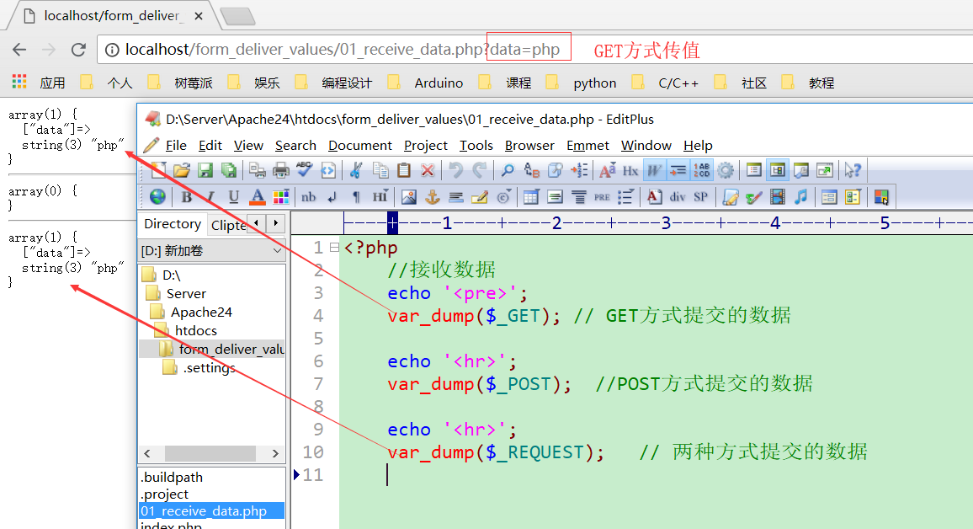

证明在REQUEST中POST会覆盖GET

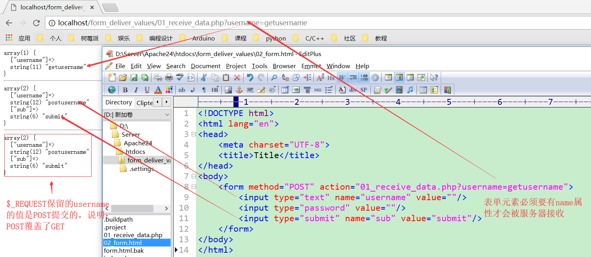

## PHP处理复选框数据

### 复选框表单项的命名方式

复选框：通常是将一类内容以同样（同名）的形式传递给后台，数据库存储通常是一个字段存储。复选框的特点：选中才会提交。

1、在浏览器端，checkbox的name属性的值不论什么都会被浏览器毫无保留的提交。

2、在PHP中，$_POST/$_GET都会对同名name属性进行覆盖。

解决方案：浏览器不识别[]（浏览器不认为有特殊性），但是PHP认为[]有特殊性：系统自动认为该符号是数组的形式，所以PHP就会自动将同名的但是带有[]的元素组合到一起形成一个数组。

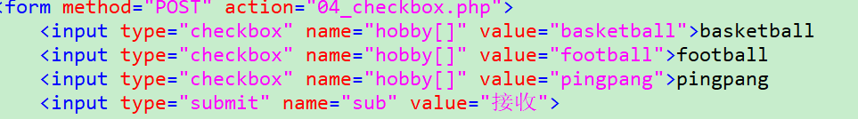

### 复选框数据的接收形式

PHP会自动组合同名元素的为数组。

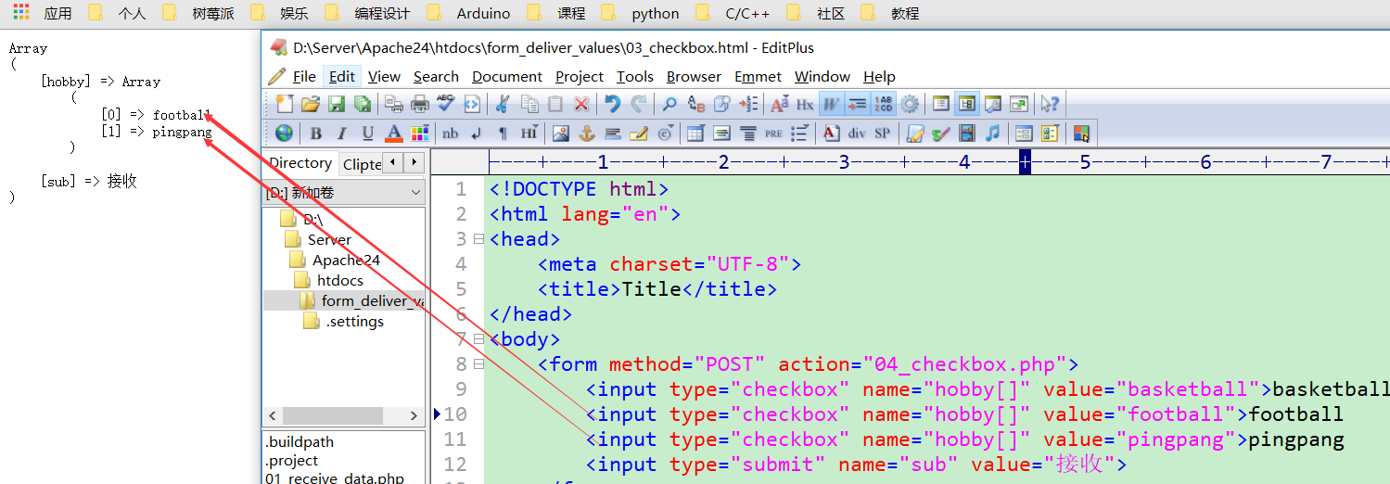

### 复选框数据的常见处理

1）单选按钮的数据处理

radio button：可以出现多个选择项，但是只能选择一个

1、表单中使用的name属性，使用同名即可：只能选中一个

2、后台接收数据也不需要额外处理

3、数据库存储的话只需要一个字段存储普通数据即可（数字或者字符串）

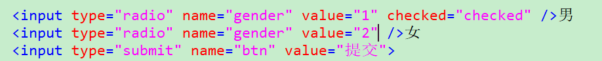

4、PHP拿到数据之后，组织SQL直接存储到数据表即可

2）多选按钮的数据处理

1、表单中name属性使用数组格式：名字[]（一类复选框数据使用一个）

2、后台接收到数据之后是一个数组，数组不能直接存储到数据库。

3、PHP需要将数组转换成指定格式的字符串，使用分隔符分割每一个元素并且形成字符串：

implode(数组，‘分隔符’)；

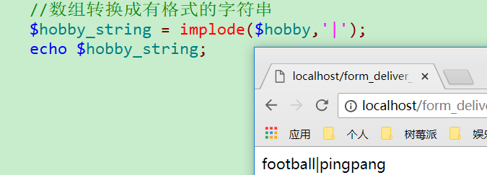

4、PHP组织SQL直接存储到数据库

取出来复选框数据显示

1、取出数据之后使用explode把字符串变成数组

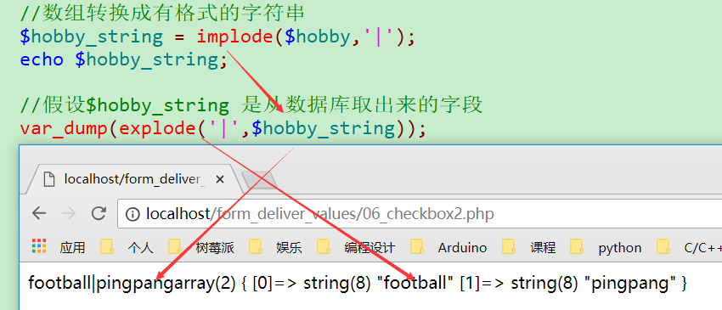

2、在HTML显示当中，通过判断复选框元素是否在数组中存在来确定复选框CheckBox是否有checked="checked"属性：in_array();

3）其他常规同名表单项的数据处理

除radio button单选框和CheckBox复选框，很少出现同名表单项，如果非要使用同名的来进行管理，那么可以采用CheckBox方式进行操作。

1、表单中同名增加[]

2、PHP接收时数组处理

3、PHP转换成有格式的字符串

4、数据库字符串存储

### 复选框细节

如果复选框没有选中，那么浏览器就不会提交。因此在PHP接收使用复选框（单选框）的数据的时候，应该先判断是否存在该数据。

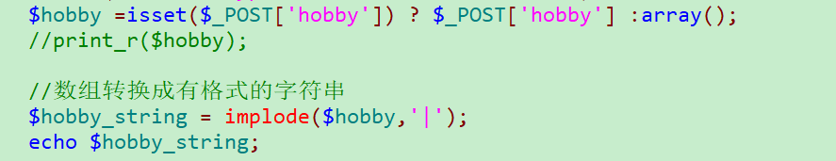

# 文件上传

## 原理

文件上传：文件从用户本地电脑通过传输方式（web表单）保存到服务器所在电脑指定的目录下。

1、增加文件上传的表单：浏览器请求一个服务器的HTML脚本（包含文件上传表单）

2、用户从本地选择一个文件（点击上传框（按钮））

3、用户点击上传按钮：文件会通过互联网传输到服务器上，

4、服务器操作系统会将文件保存到临时目录：是以临时文件格式保存（Windows下tmp）

5、服务器脚本开始工作：判断文件有效

6、服务器脚本将有效文件从临时目录移动到指定目录下（完成）

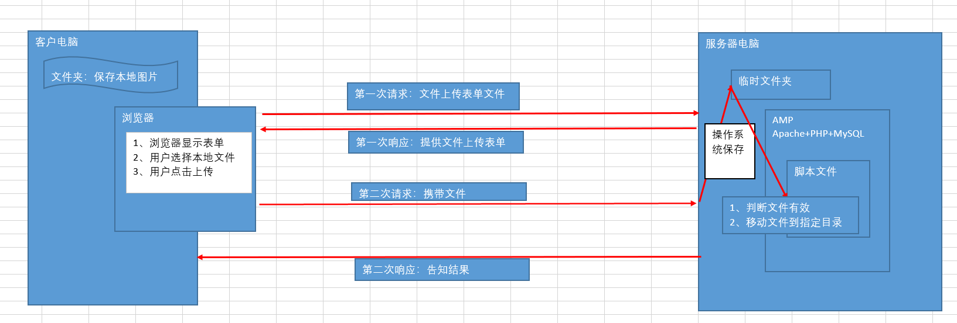

## 表单写法

1）method属性：文件上传表单提交方式必须为POST

2）entype属性：form表单属性，主要是规范表单数据的编码方式。

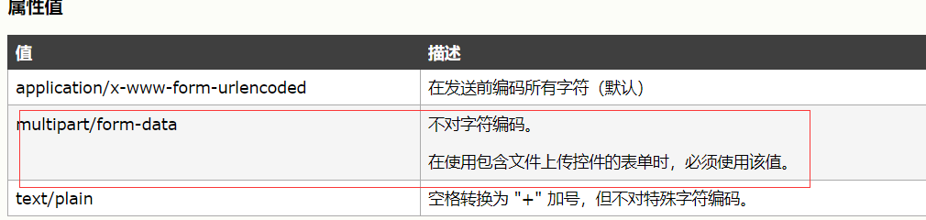

3）上传表单：file表单

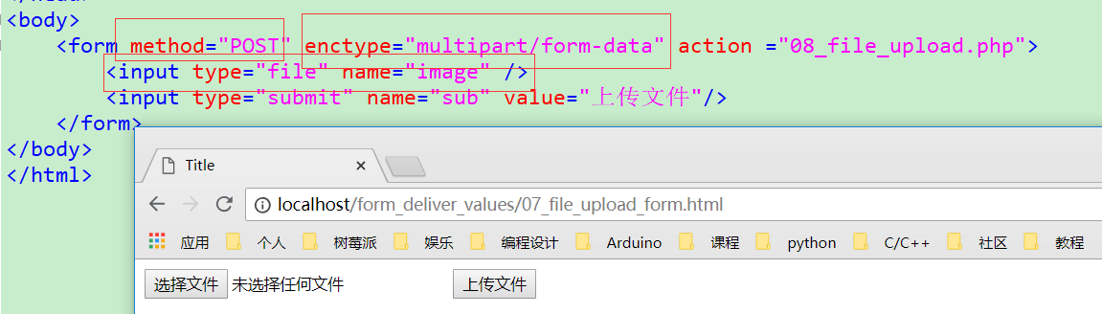

## $_FILES变量详解

在PHP中，有一个预定义变量$_FILES是专门用来存储用户上传的文件的。

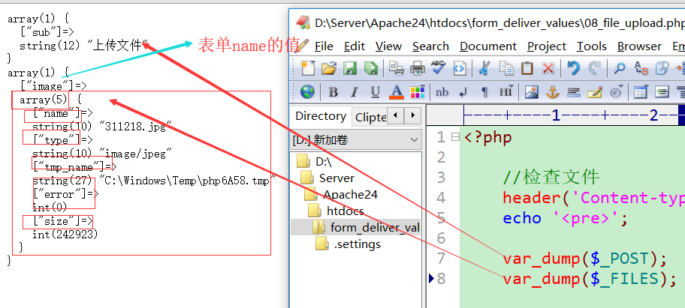

测试：如果没有enctype属性，上传文件会是什么样子？

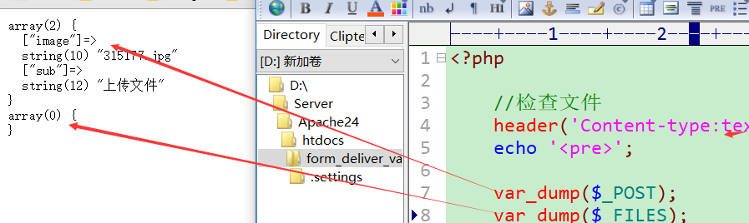

1）name：文件在用户（浏览器端）电脑上实际存在的名字（实际用来保留后缀）

2）tmp_name:文件上传到服务器后操作系统保存的临时路径（实际用来给PHP后期使用）

3）type：MIME类型（多功能互联网邮件扩展），是用来在计算机中客户端识别文件类型（确定软件）

4）error：文件上传的代号，用来告知应用软件（PHP）文件接收过程中出现了什么问题（PHP后期根据代码进行文件判断）

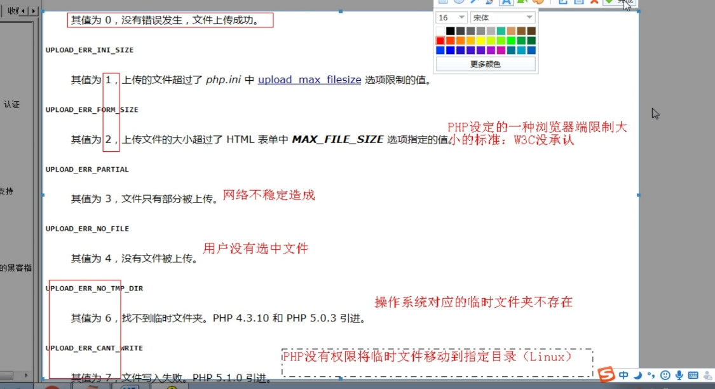

5）size：文件大小（后期PHP根据实际需求来确定是否该保留）

## 移动临时文件到目标位置

文件上传之后会保存到$_FILES，那么访问文件信息的形式就是$_FILES[‘表单name属性值’][‘元素信息’]

1）判断是否为上传文件：is_uploaded_file()

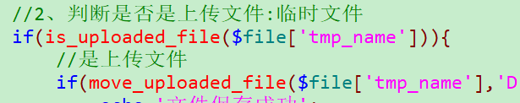

2）移动文件：move_uploaded_file()，也返回布尔值。如果移动成功，文件就被保存到指定目录下。

出现问题：文件权限。

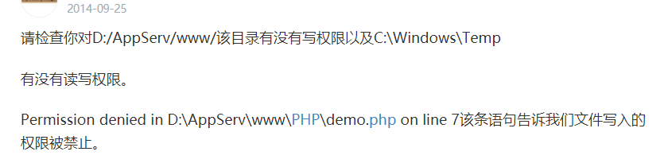

修改c:\windows\temp的访问权限，赋予IUSR_用户可写

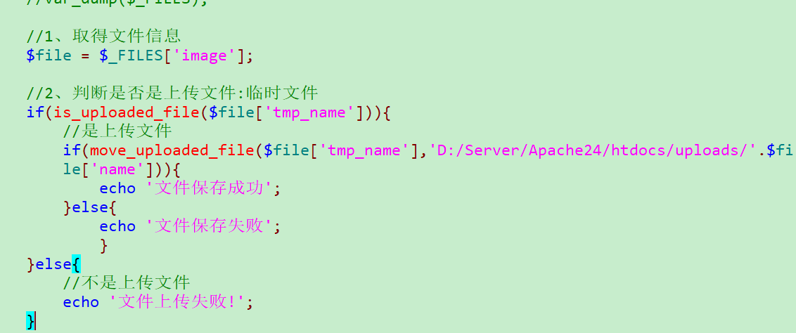

## 多文件上传

当商品需要上传多个图片进行展示的时候：那么需要使用多文件上传

**针对一个内容但是不同文件说明：同名表单**

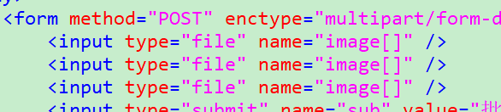

当商品需要进行多个维度图片说明的时候：需要使用多个文件上传

**针对是不同内容所以表单名字不一样：批量解决问题**

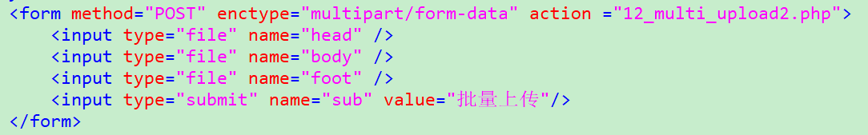

### 多文件上传的$_FILES变量的数据结构形式

批量上传：

1、同名表单，将表单名字形成一个数组，而且同时将文件对应的五个要素：name，tmp_name, size ,type, error都形成对应的数量的数组，每个文件上传对应数组元素的下标都是一样的：name[0]和type[0]是属于同一个文件

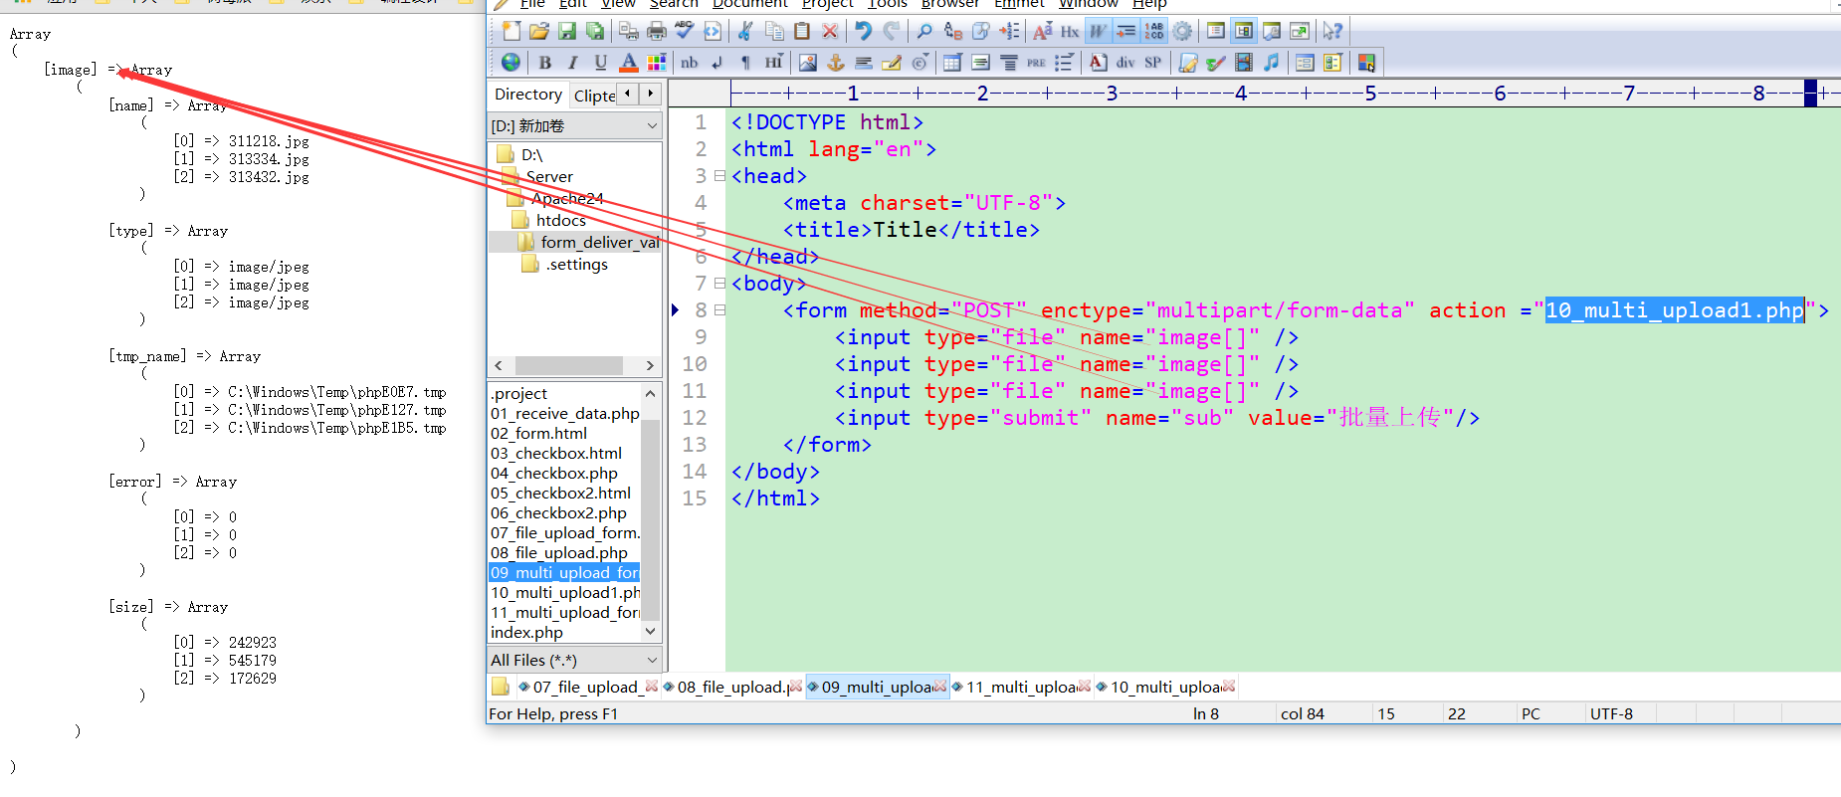

2、不同名表单，每个文件都回形成一个属于自己独立的5个元素的数组

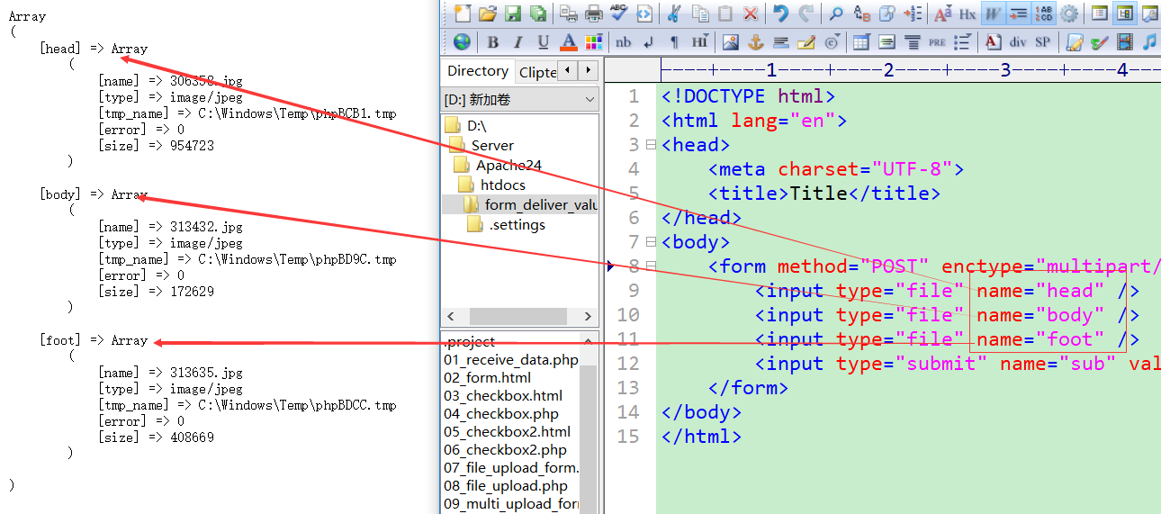

### 对多文件信息的遍历读取和处理

1、不同名多文件上传处理方式：按照表单名字从$_FILES中取出来就可以直接使用（明确知道表单中有多少个文件上传）；如果不确定表单中有多少个文件上传，通过遍历$_FILES数组，挨个取出来实现文件上传。

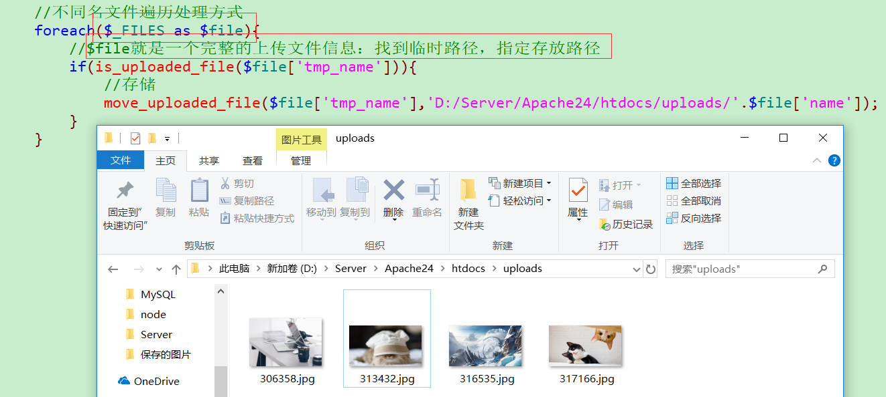

2、同名多文件上传：想办法得到一个文件对应的五个元素数组。从$_FILES中把对应的name\tmp_name\size\error\type挨个取出来，然后存放到不同的数组中。

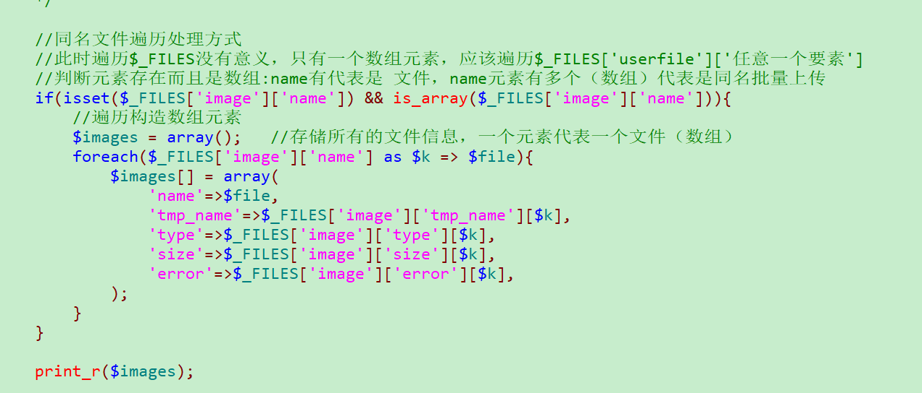

## 文件上传后续问题

实现上传功能代码的重复利用：封装文件上传函数

功能：上传文件

条件：条件判断

需要上传的文件信息：对应的5个元素数组

1、文件类型是否合适？外部指定MIME类型

2、文件存储到什么位置？外部指定

3、文件格式限制（文件后缀）？外部限定

4、文件大小限制？外部指定

结果：实现文件上传

1、成功：结果能够在以后看到：需要将文件的路径和文件名字返回

2、失败：返回false，指定错误原因（引用参数）

1）封装除一个上传函数

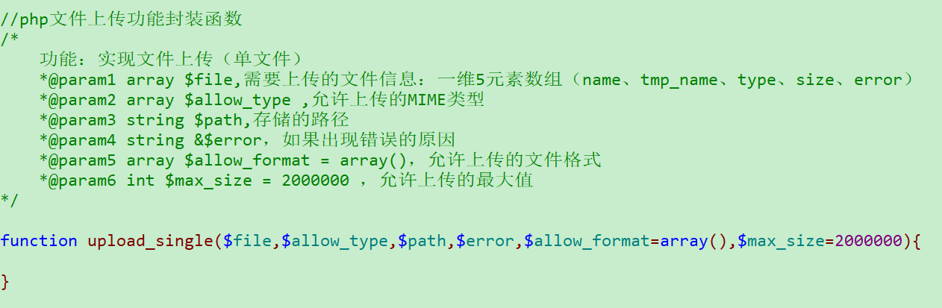

2）判断文件是否有效

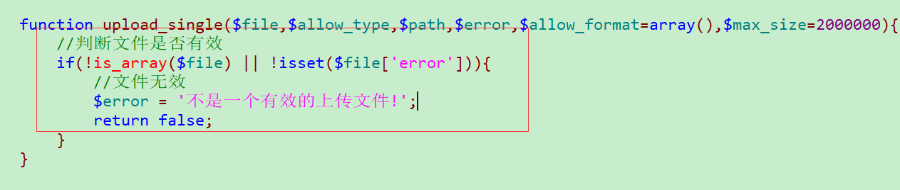

3）判断保存路径是否有效

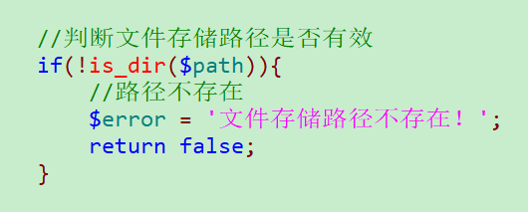

4）判断文件本身上传的过程中是否有错误

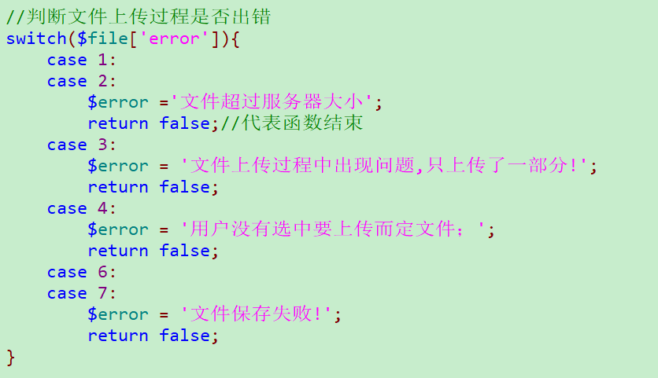

5）文件类型的处理：通过MIME匹配即可

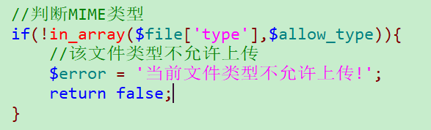

6）文件格式的处理：后缀名的问题

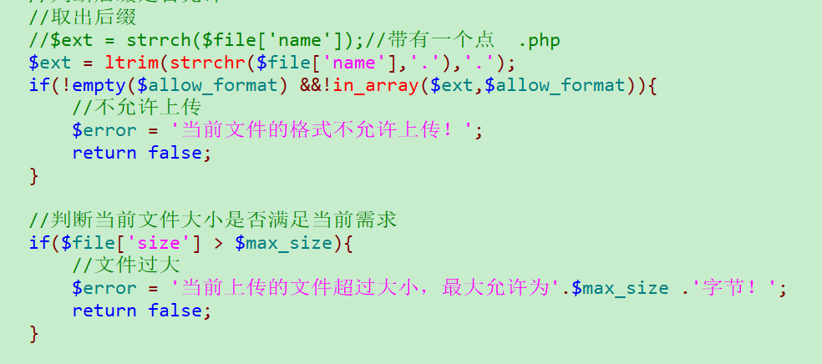

7)文件大小的处理

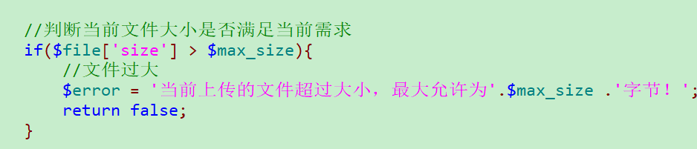

8）移动到指定目录

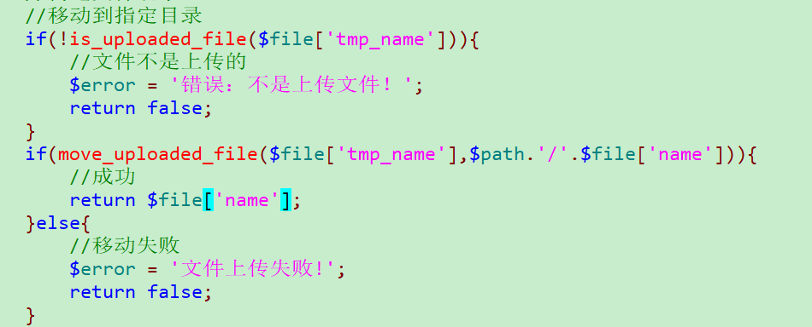

9）命名冲突的处理：上传同名文件？中文名字文件怎么办？

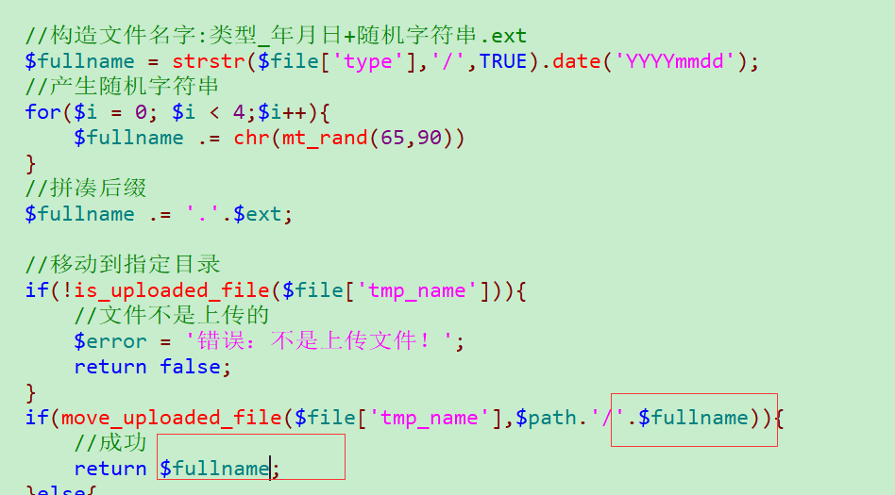

# Mysql扩展

PHP针对mysql数据库操作提供的扩展：允许PHP当做mysql的一个客户端连接服务器进行操作。

## 连库基本操作

### 连接数据库服务器

1）mysqli_connect(服务器地址，用户名，密码)

(php7中废除了mysql_connect(),改用mysqli_connect())

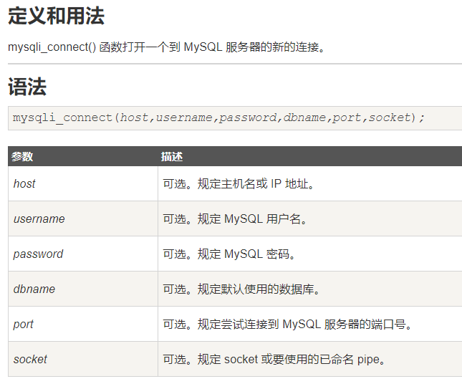

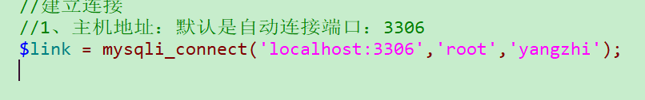

### 设置连接编码

保持客户端与服务器之间的沟通顺畅：同一“语言”（字符集）

1)形式1：mysqli_query（$link,“set names XXX”）;

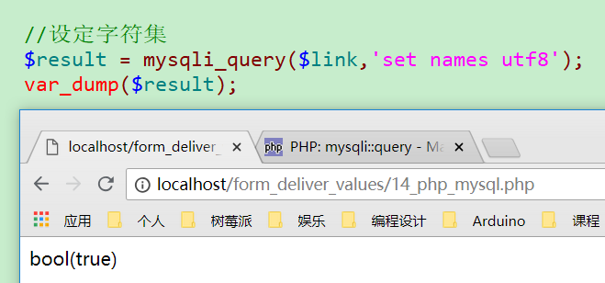

2)形式2：mysqli_set_charset(“XXX”)

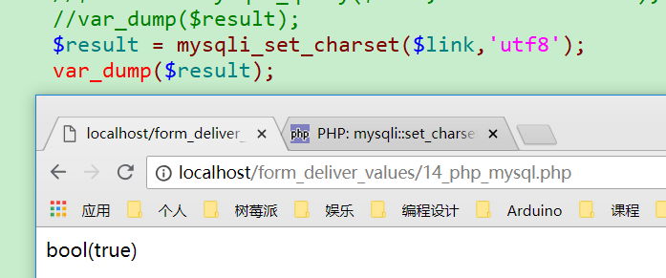

3)怎么确定使用何种编码？

客户端当前执行脚本的界面是什么字符集，就设定成什么字符集

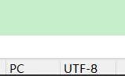

### 选定要使用的数据库

1）形式1：mysqli_query($link,“use XXX”);

2）形式2：mysqli_select_db($link,“XXX”);

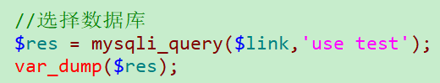

### 关闭连接

主动释放连接：mysql服务器的连接资源是有限的，不用了需要释放（脚本执行结束系统也会自动释放）

1）mysqli_close($link);

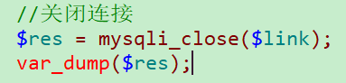

## 执行增删改操作

执行增删改操作

1) mysqli_query ($link, “insert…”);

2) mysqli_query ($link, “delete…”);

3) mysqli_query ($link, “update…”);

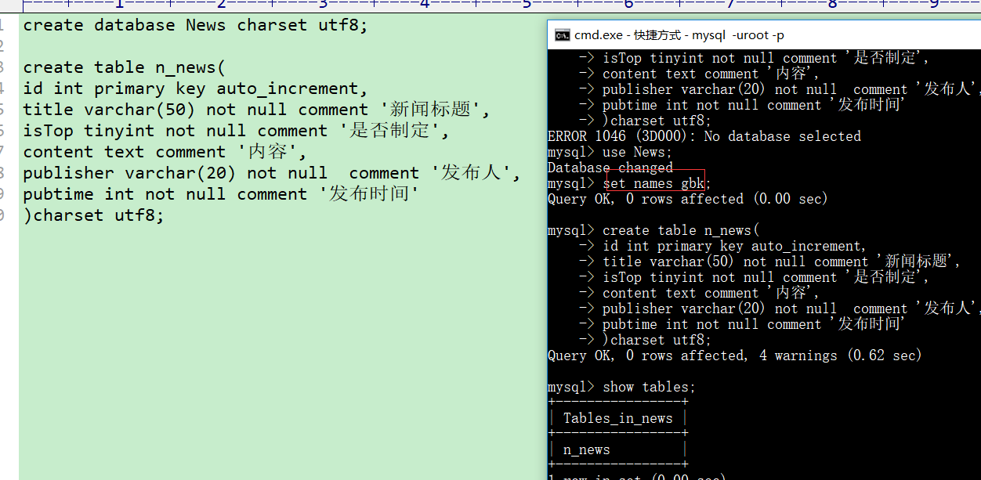

做一个专门负责数据库初始化的脚本：之后操作数据库包含该脚本即可

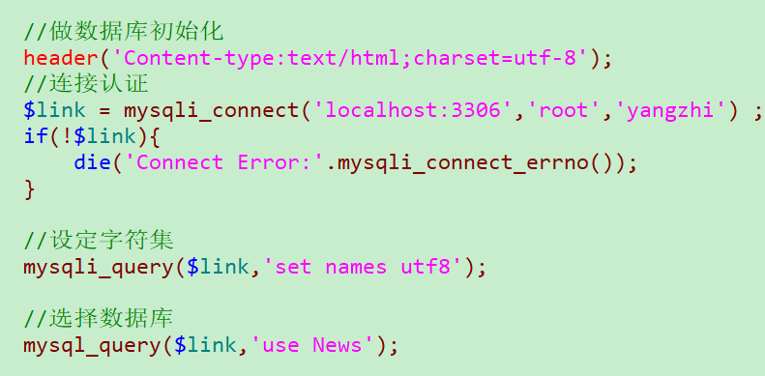

1、插入操作

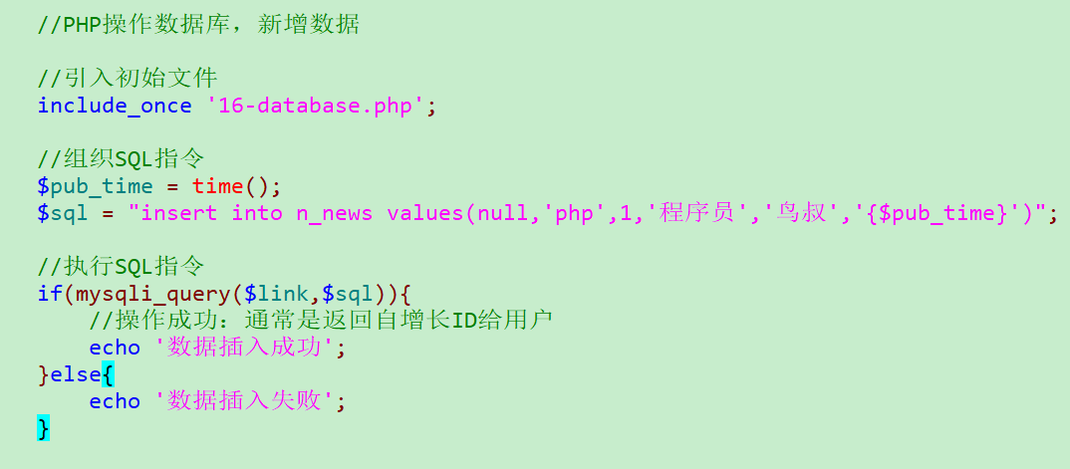

2、更新操作

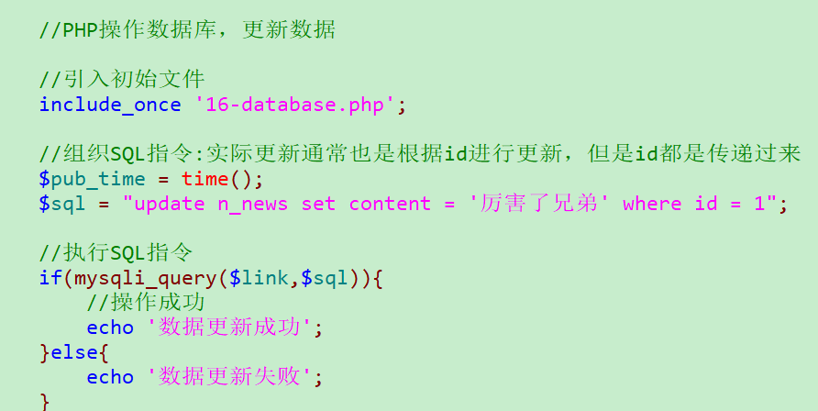

判断执行结果

1）执行成功，结果为true：只代表SQL指令执行成功，不代表数据库发生改变

2）执行失败，结果为false：代表SQL指令错误或者操作对象不存在

## 执行查询操作

### 执行查询语句

1）mysqli_query($link,”select…”)

2）其他类似查询语句，比如:show语句，desc语句

以上两种情况的总结：凡是执行操作希望拿到数据库返回的数据进行展示的（结果返回：数据结果）

3）执行结果的处理：成功为结果集，失败为false

成功返回结果:SQL指令没有错误，但是如果 查询结果本身为空返回也是true（**结果集是一种资源:转换成bool永远为true）**

失败为false：SQL指令有错误

### 获取结果集行数

1）mysqli_num_rows():获取结果集中到底有多少行

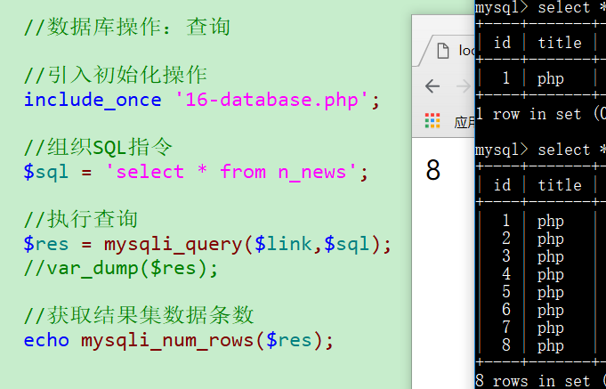

### 解析结果集

按照结果集中所在位置取出对应的一条记录（一行），返回一个数组，同时指针下移…直到指针溢出结果集。

1）mysqli_fetch_assoc()：获取关联数组，表单字段名字作为数组下标，元素值作为数组元素值。

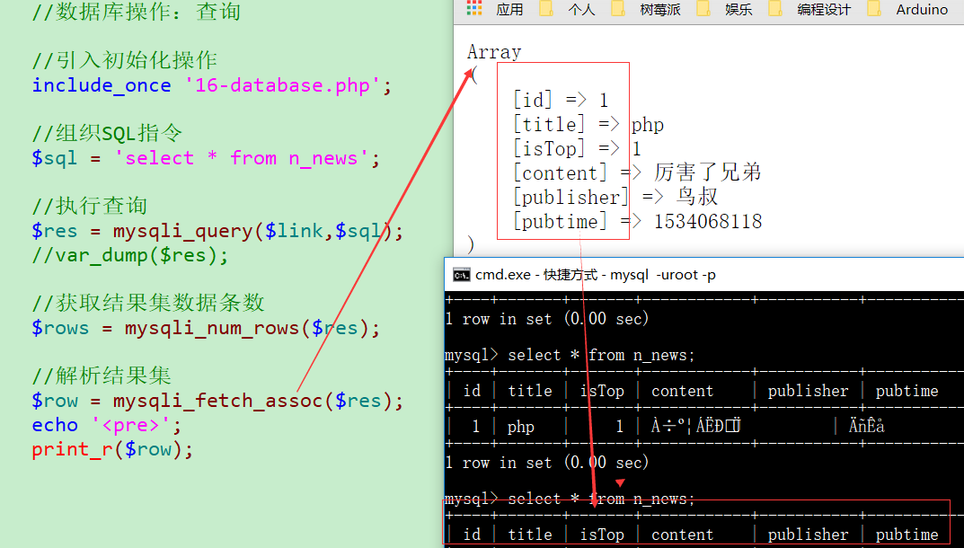

2）mysqli_fetch_row()：获取索引数组，只获取数据的值，然后数组的下标从0开始，自动索引

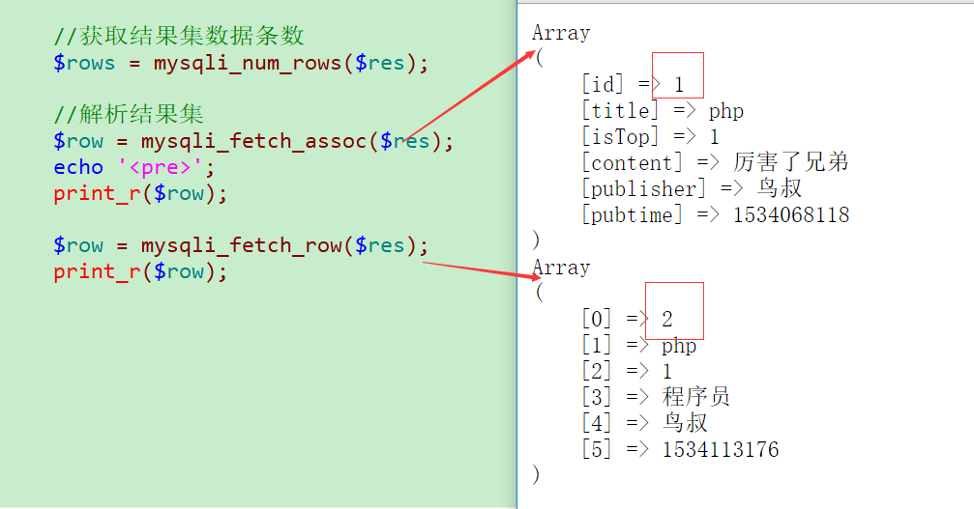

3）mysqli_fetch_array()：获取关联或者索引数组，但是默认同时存在：一个记录取两次，形成一组是关联数组，一组是索引数组，但是可以通过第二个参数决定获取的方式：MYSQLI_ASSOC只获取关联数组, MYSQLI_NUM只获取索引数组，MYSQLI_BOTH默认值，获取全部。这种效率较低，不建议使用。

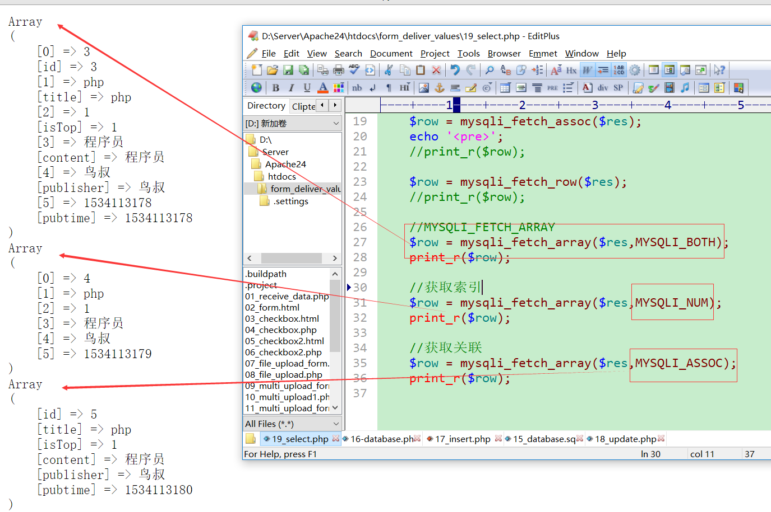

通常结果集的操作：一般是获取里面的所有（全部记录）

|  |  |
| --- | --- |
| fetch_all() | 抓取所有的结果行并且以关联数据，数值索引数组，或者两者皆有的方式返回结果集。 |
| fetch_array() | 以一个关联数组，数值索引数组，或者两者皆有的方式抓取一行结果。 |
| fetch_object() | 以对象返回结果集的当前行。 |
| fetch_row() | 以枚举数组方式返回一行结果 |
| fetch_assoc() | 以一个关联数组方式抓取一行结果。 |
| fetch_field_direct() | 以对象返回结果集中单字段的元数据。 |
| fetch_field() | 以对象返回结果集中的列信息。 |
| fetch_fields() | 以对象数组返回代表结果集中的列信息。 |

**fetch_all (从结果集中取得所有行**)

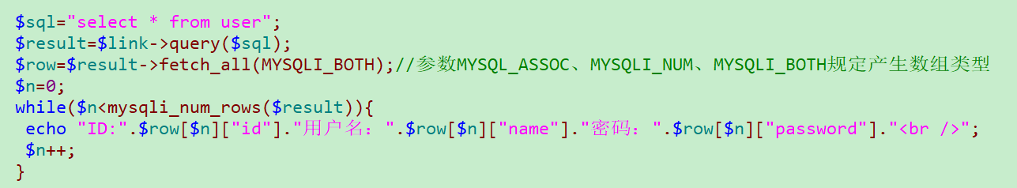

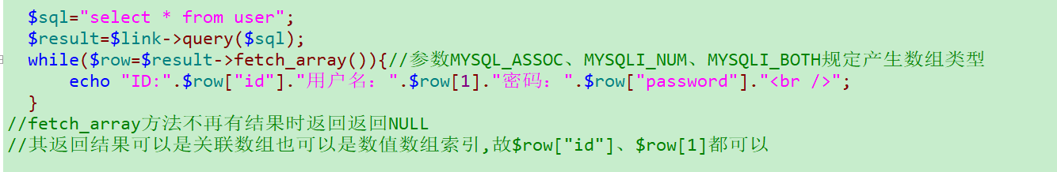**fetch_array** **(以一个关联数组，数值索引数组，或者两者皆有的方式抓取一行结果)**

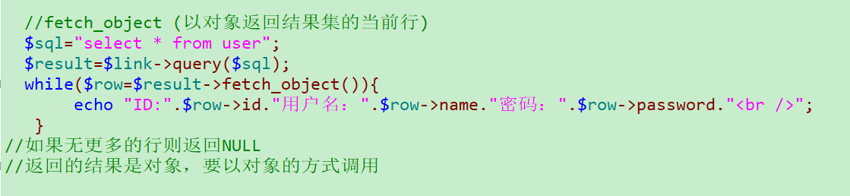**fetch_object**(**以对象返回结果集的当前行**)

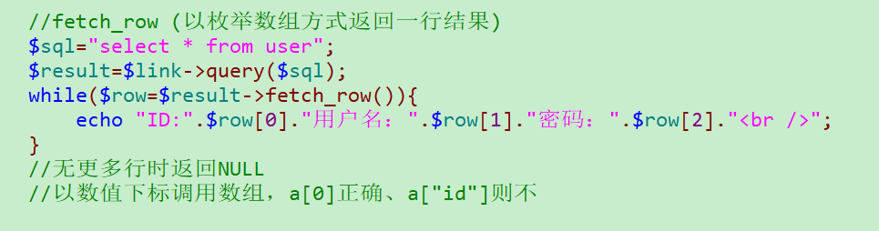**fetch_row** (**以枚举数组方式返回一行结果**)

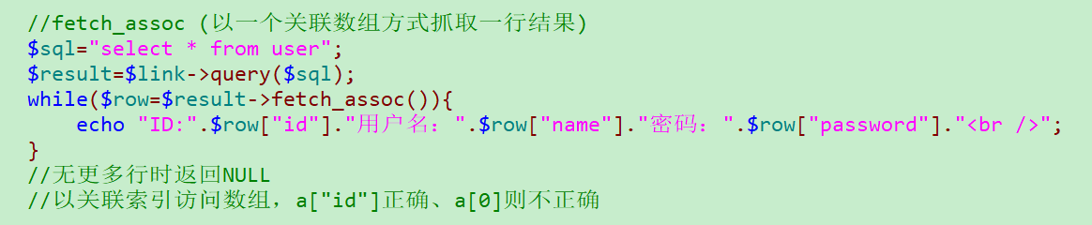**fetch_assoc (以一个关联数组方式抓取一行结果)**

**fetch_field_direct**(**以对象返回结果集中单字段的元数据既单列的信息**)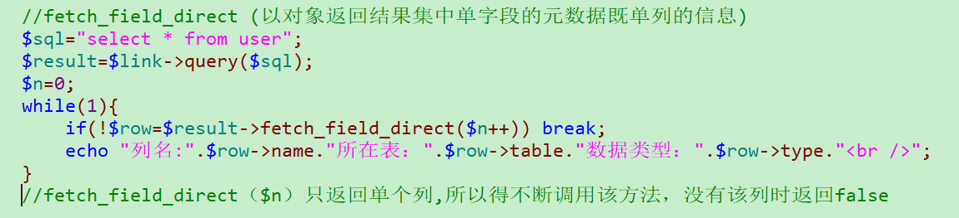

**fetch_field** (**以对象返回结果集中的列信息**)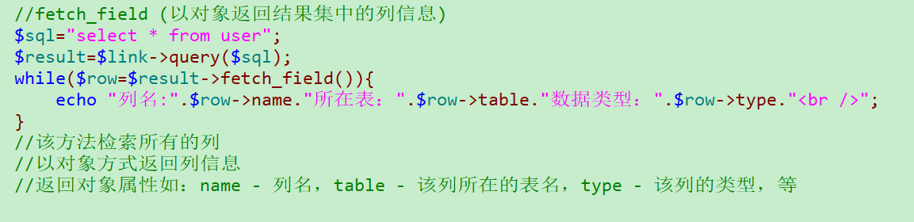

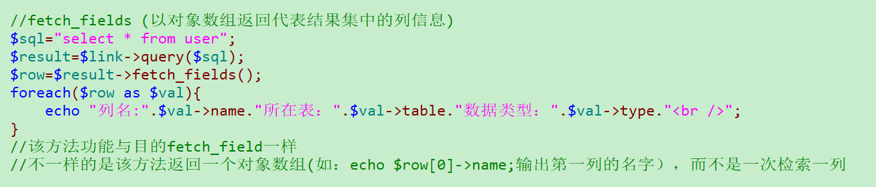**fetch_fields** (**以对象数组返回代表结果集中的列信息**)

## 其他相关函数

### 有关字段信息

1）mysqli_num_fields（）：获取一个指定结果集中所有的字段数, 返回结果集中的字段数（列数）。

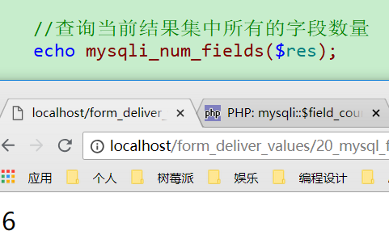

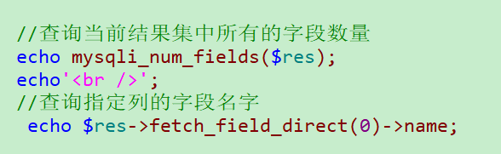

2）mysqli_num_rows() 返回结果集中的行数

3) mysqli_fetch_lengths() 返回结果集中当前行的列长度

### 有关出错信息

1）mysqli_error($link)：获取出错对应的提示信息

2）mysqli_errno($link)：获取出错对应的错误提示代号

错误的判断：基于mysqli_query()这个函数执行的结果，结果返回false就代表执行错误

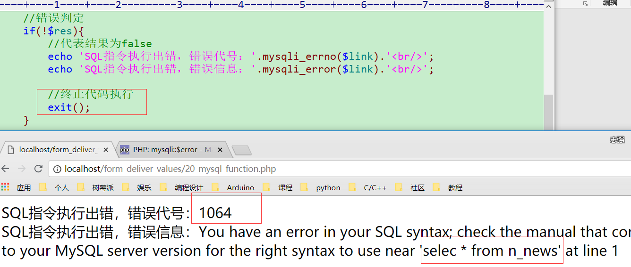

### 其他函数

1) mysqli_insert_id($link):返回最后一条插入语句产生的自增ID，如果没有自增长ID返回0

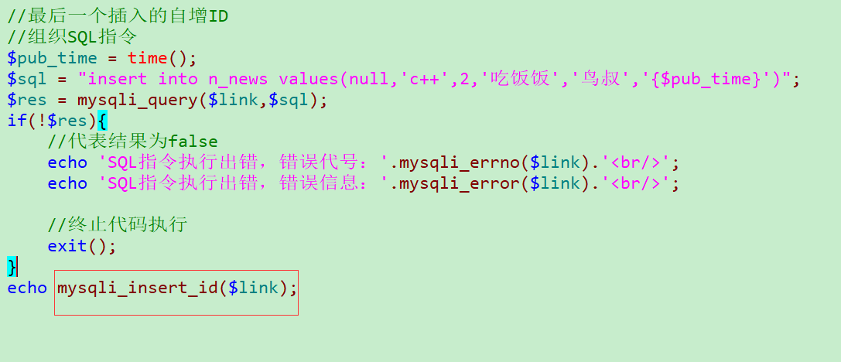

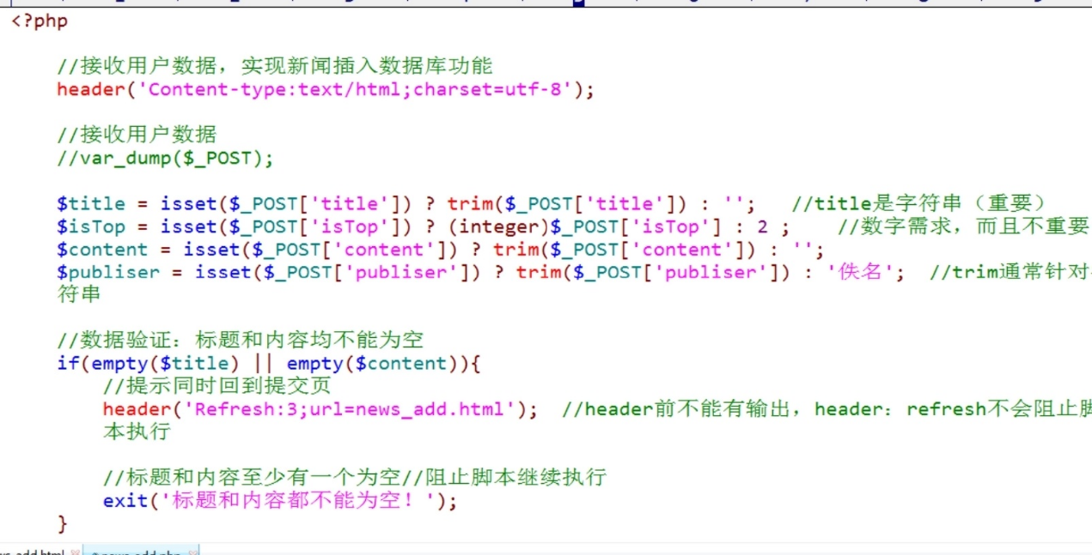

2) mysql_free_result($result); //释放查询的结果集资源

# HTTP协议

### HTTP协议概念

HTTP协议即超文本传输协议（Hypertext Transfer Protocol）。是一种详细规定了了浏览器与万维网服务器之间互相通信的规则。

### HTTP协议特点

1）客户/服务器模式

2）简单快速：客户向服务器请求服务时，只需传送请求方法和路径。

3）灵活：HTTP协议允许传输任意类型的数据对象

4）无连接：无连接的含义是限制每次连接只处理一个请求。

5）无状态：HTTP协议是无状态协议。无状态是指对于事务处理没有记忆能力。缺少状态意味着如果后续处理需要前面的信息，则它必须重传。另一方面，在服务器不需要先前信息时它的应答就比较快。

### HTTP协议分类

HTTP请求协议：浏览器向服务器发起请求的时候需要遵循的协议

HTTP响应协议：服务器向浏览器发起响应的时候需要遵循的协议。

## HTTP请求

### 请求行

1）形式：请求方式 资源路径 协议版本号

2）GET/index.php HTTP/1.1

最早的时候HTTP协议有过1.0，请求行独占一行（第一行）

### 请求头

请求头就是各项协议内容，具体的协议内容不会每次都使用全部

1）Host：请求的主机地址（必须）

2）Accept：当前请求能够接受服务器返回的类型（MIME类型）

3）Accept-Language：接收的语言

4）User-Agent：客户浏览器电脑的一些信息

请求头不固定，每个请求协议也是独占一行，最后会有一行空行（用来区分请求头和请求体）

### 请求体

请求数据：POST请求才会有请求体。GET请求所有的数据都是跟在URL之后，会在请求行中的资源路径上体现。

基本格式：资源名字=资源值&资源名字=资源值…

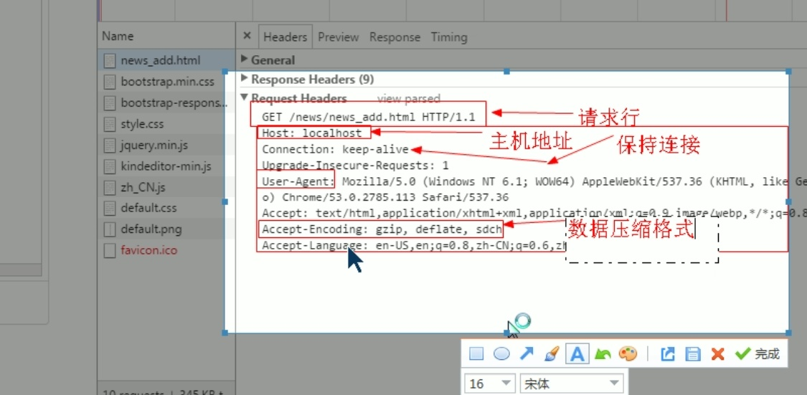

## HTTP响应

### 响应行

1）形式：协议版本号 状态码 状态信息

2）200 ok：成功

3）403 Forbidden：没权限访问

4）404 Not Found：未找到页面

5）500 Server Interval Error：服务器内部错误

### 响应头

具体协议内容

1）时间：Wed 16 Sep 2018 11:43:33 GMT

2）服务器 Server：Apache/2.4(win64) PHP/7

3）内容长度 Content-Length：1571，数据具体的字节数（响应体）

4）内容类型 Conetent-Type：告诉浏览器对应的数据格式

列举了几个常见的响应头，并不是全部：响应头一个占一行，最后一行空行（区分响应头和响应体）

### 响应体

实际服务器响应给浏览器的内容

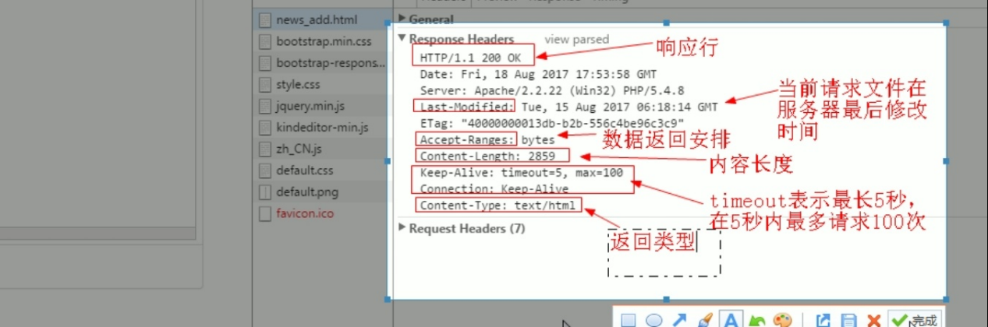

### 常见的HTTP状态码

状态码 200：成功

状态码 403：forbidden，拒绝访问（没有权限）

状态码 404：not found，找不到页面

状态码 500：服务器问题

W3C里面的HTML下面的HTTP消息，查看状态码

1XX：信息 2XX：成功 3XX：重定向 4XX：客户端错误 5XX：服务器错误

## HTTP响应

### 常见的HTTP响应设置及使用

PHP中针对HTTP协议（响应）进行了底层设计，可以通过函数header来实现修改HTTP响应（响应头）

注意事项：

1、Header可以设计HTTP响应，因为HTTP协议特点是：响应行、响应头（空行结尾），响应体。认为通过header设计响应头的时候，不应该有任何内容输出，所以一旦产生内容输出（哪怕是一个空格），系统都回认为响应头已经结束而响应体开始了，所以如果先输出内容后设置响应头（header使用），理论设置无效。

2、在PHP5以后，增加程序缓存内容：允许服务器脚本在输出内容的时候，不直接返回给浏览器而是现在服务器端使用程序缓存保留（php.ini中使用output_buffering），有了该内容之后，在程序缓存内会自动调整响应头和响应体（允许响应头在已经输出的内容之后再设置），但是此时会报错（警告）。

总结：header设置响应体之前不要有任何输出。

Location：重定向，立即跳转（响应体不用解析）

浏览器在解析服务器响应的时候：先判定响应行，继续响应头，最后响应体：location是在响应头中，所以浏览器一旦见到该协议项，不再向下解析。

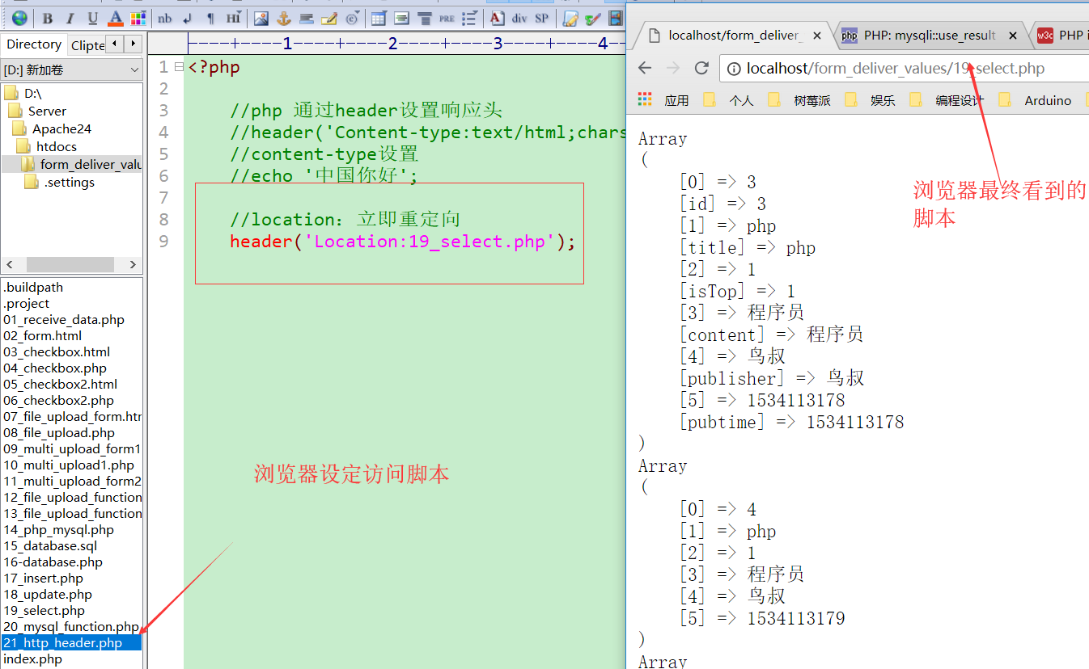

Refersh：重定向，定时跳转（响应体会解析）

延时重定向：浏览器会根据具体时间延迟后在访问指定跳转链接：浏览器在准备跳转访问之前，会继续解析HTTP协议（响应头和响应体）

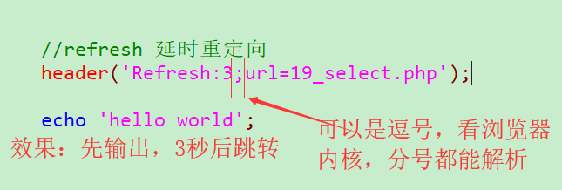

Conetent-type：内容类型，MIME类型

通过内容告知（MIME类型），浏览器正确解析内容

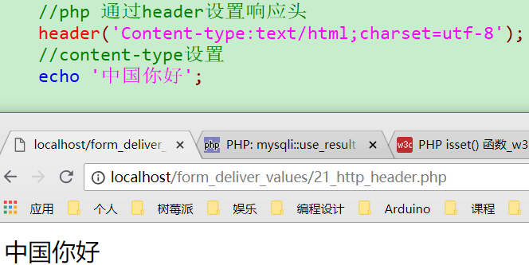

Content-disposition：内容类型，MIMIE类型扩展，激活浏览器文件下载对话框。

浏览器在解析内容的时候，默认是直接解析：那么有时候需要浏览器不解析，当做内容下载成文件

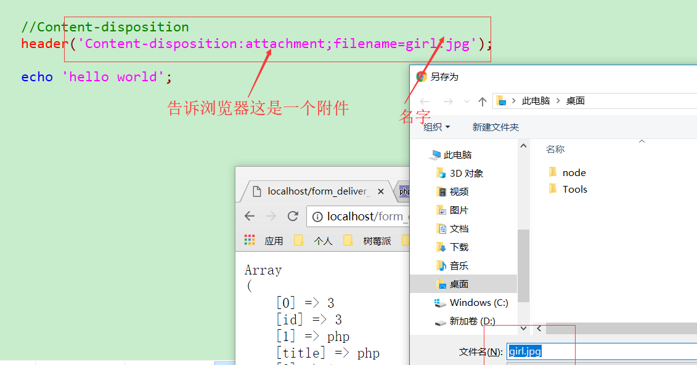

## PHP模拟HTTP请求

### 原理

PHP可以通过模拟HTTP协议发起HTTP请求

CURL是一个非常强大的开源库，支持很多协议，包括HTTP、FTP、Telnet等，我们使用它来发送HTTP请求。它给我们带来的好处是可以通过灵活的选项设置不同的HTTP协议参数，并且支持HTTPS。CURL可以根据URL前缀是“HTTP”还是“HTTPS”自动选择是否加密发送内容

前提条件：HTTP协议是客户端/服务端模式，HTTP协议不局限于一定要浏览器访问。

### Curl扩展库使用

1、开启CURL扩展

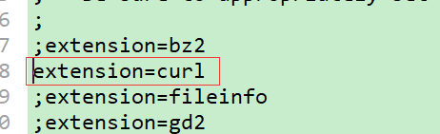

2、有的时候，PHP版本会出现即使开启了扩展也无法使用扩展的可能：因为CURL找不到对应的dll文件，需要将相关DLL文件放在C:\windows

3、重启Apache应用

1）建立连接：curl_init()：激活一个CURL连接功能

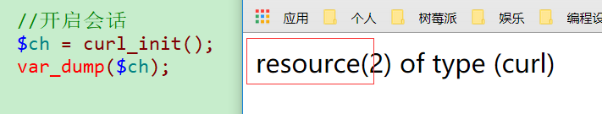

2）设置请求选项：curl_setopt()：设定选项

CURLOPT_URL：需要获取的 URL 地址，也可以在curl_init() 初始化会话的时候。

CURLOPT_RETURNTRANSFER：将服务器执行的结果（响应）以文件流的形式返回给请求界面（PHP脚本）

CURLOPT_POST :是否采用POST方式发起请求（默认请求是GET）

CURLOPT_POSTFIELDS：用来传递POST提交的数据。分为两种方式：字符串（name =abc&password=123）以及数组形式（array（‘name’=>’abc’,…））

CURLOPT_HEADER：是否得到相应的header信息（响应头），默认不获取。 启用时会将头文件的信息作为数据流输出。

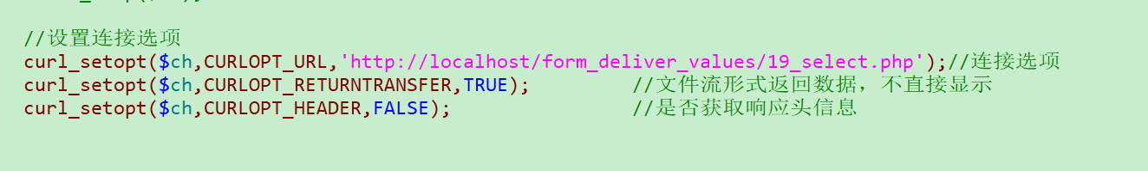

3）执行请求：curl_exec()：执行选项（与服务器发起请求），得到服务器返回的内容

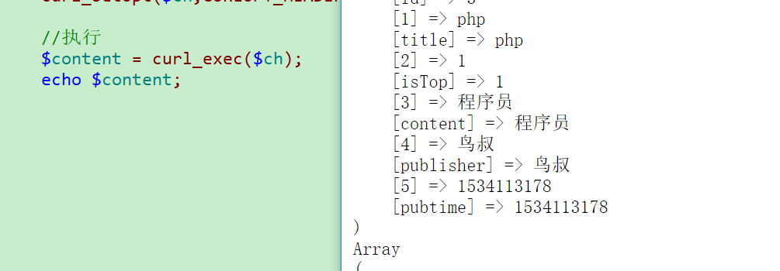

如有乱码，加一个header('Content-type:text/html;charset=utf-8');

4）关闭连接：curl_close()：关闭资源

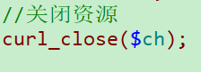

# 文件编程

## 文件编程的初步认识

### 文件编程的必要性

文件编程指利用PHP代码针对文件（文件夹）进行增删改操作。

在实际开发项目中，会有很多内容（文件上传，配置文件等）具有很多不确定性，不能在一开始就手动创建，需要根据实际需求和数据本身来进行管理，这个时候就可以使用PHP文件编程来实现代码批量控制和其他操作。

### 文件操作的分类

1）目录操作：文件夹，用来存放文件的 特殊文件

2）文件操作：用来存放内容

## 目录操作

### 文件操作创建目录结构

1）mkdir(路径名字)：创建成功返回true，创建失败返回false

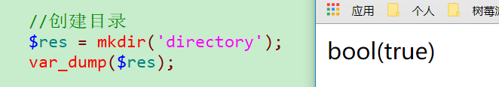

有些操作为的就是得到一个想要的结果，如果结果本身存在，那么可以忽略得到过程的错误：

抑制错误

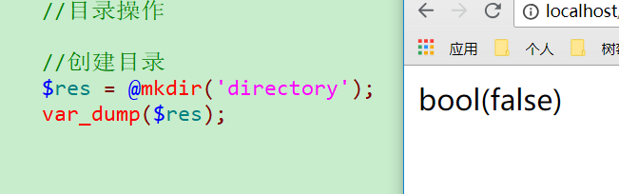

### 删除目录

1）rmdir (string $dirname)：移除文件夹

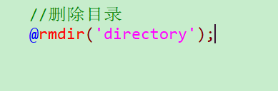

### 读取目录

读取方式：将文件夹（路径）按照资源方式打开

1）opendir（）:打开资源，返回一个路径资源，包含指定目录下的所有文件（文件夹）

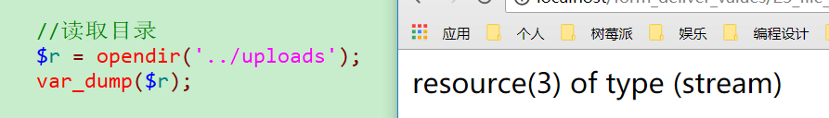

2）readdir（）：从资源中读取指针所在位置的文件名字，然后指针下移，直到指针移出资源

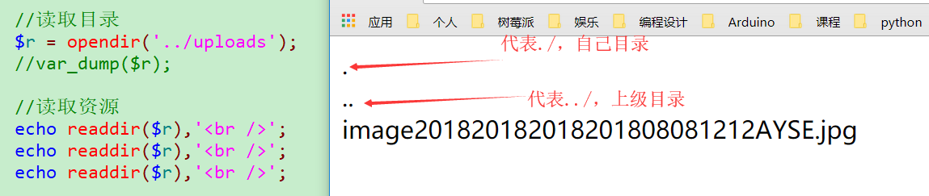

在任何一个文件夹下都有这两个文件。

读取所有内容：遍历操作

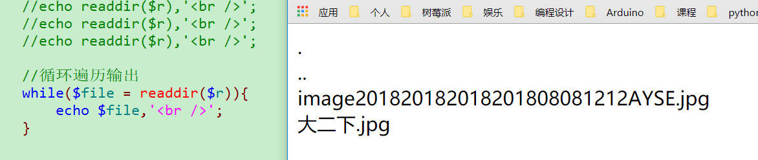

### 关闭目录

1）closedir（）：关闭资源

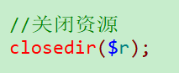

### 其他目录操作

1）dirname(提供一个路径):得到的是路径的上一层路径

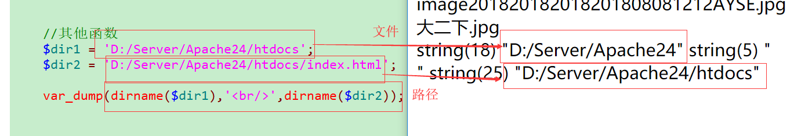

2)realpath(一个路径)：得到真实路径

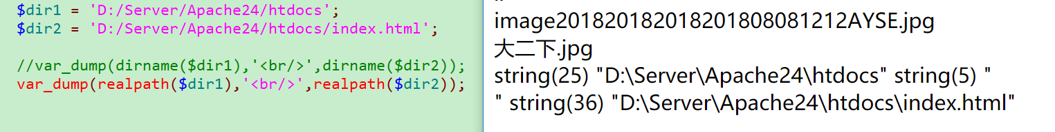

3）is_dir（）：判断指定路径是否是一个目录

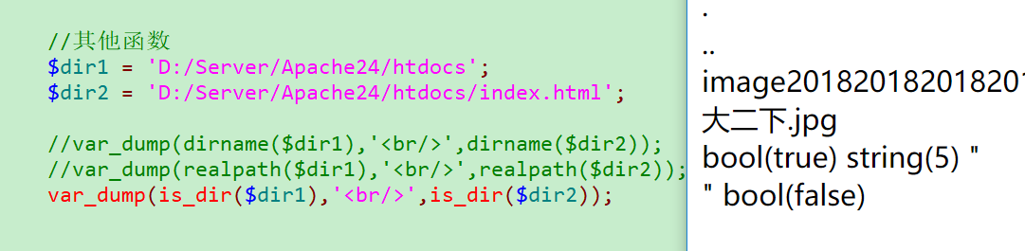

4）scandir（）：封装版的opendir\readdir\closedir，获取一个指定路径下的所有文件信息，以数组形式返回。

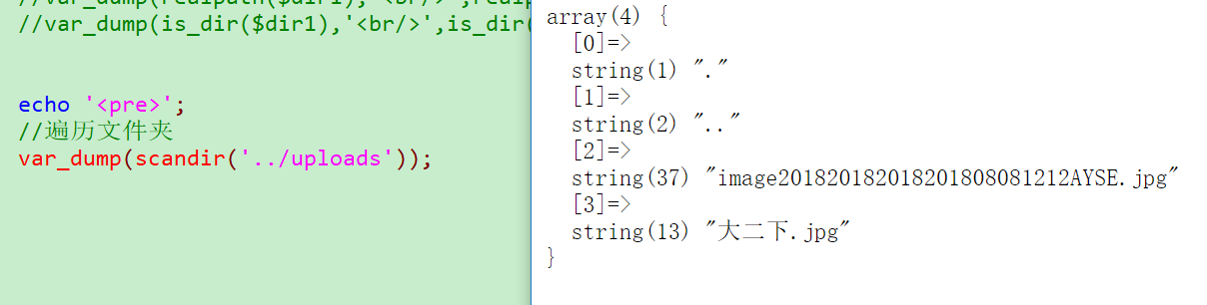

## 递归遍历目录

递归遍历目录：指定一个目录的情况下，将其下的所有文件和目录，以及目录内部的所有内容都输出出来。

递归遍历目录的思维逻辑：

1、设计一个能够遍历一层文件的函数

a.创建函数

b.安全判定:是路径才访问

c.读取全部内容，遍历输出

2、找到递归点：遍历得到的文件是目录，应该调用当前函数

a.遍历得到的结果只是文件的名字，需要构造路径

b.需要排除.和..

c.判断是路径还是文件

d.是路径，递归调用本身

3、找到递归出口：遍历完这个文件夹之后，发现没有任何子文件夹：自带出口

4、如何显示层级关系？函数第一次运行遍历的结果是最外层目录，内部调用一次说明进入一个子目录，子目录。。。。如果能够在第一次调用的时候给个标记，然后在进入的时候，通过标记的变化来识别层级关系，就可以达到目的：该标记还能代表层级关系：缩进

a.在函数参数中增加一个标记：默认值为0

b.递归调用的时候也需要使用该参数：但是是属于当前层级的子层，所以加一

c.根据层级来实现缩进：str_repeat（）

PHP代码实现：

<?php

//递归遍历文件夹

//定义路径

$dir = '../uploads';

/*

*创建函数：能够访问指定路径下的所有文件，且判断出，目录还是文件

*@param1 string $dir,指定路径

*@param2 int $level=0,层级，默认顶层

*/

function my_scandir($dir,$level=0){

//保证文件的安全:如果不是路径没有必要往下

if(!is_dir($dir)) dir($dir.'<br/>');

//读取全部路径信息，遍历输出

$files = scandir($dir);

foreach($files as $file){

//$file就是一个个文件名

echo str_repeat('&nbsp;&nbsp;&nbsp;&nbsp;',$level),$file.'<br/>';

//排除.和..

if($file == '.' || $file == '..') continue;

//构造路径

$file_dir = $dir.'/'.$file;

//echo $file_dir.'<br />';

//判断路径

if(is_dir($file_dir)){

//递归点

my_scandir($file_dir,$level+1);

}

}

}

//测试

my_scandir($dir,$level=0);

## 文件操作

### 常见文件操作函数

字符串形式处理：

1）file_get_contens($filename): 将整个文件读入一个字符串，如果路径不存在，最好做错误处理。

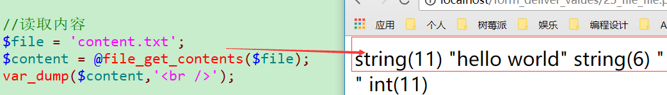

2）file_put_contens($filenmae):将一个字符串写入文件，如果当前路径下不存在指定的文件，函数会自动创建（如果路径不存在，不会创建路径）

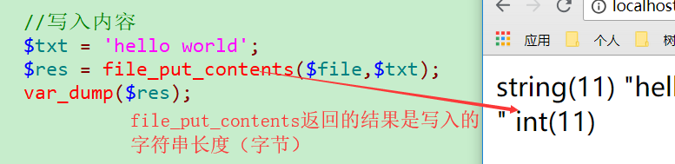

资源类型处理：不论读还是写，都依赖资源指针：文件内容指针所在的位置

1）fopen(string $filename , string $mode)：打开一个文件资源或者 URL，限定打开模式

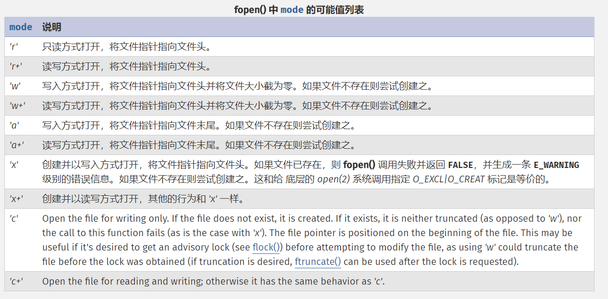

2）fread(resource $handle , int $length):从打开的资源中读取指定长度的内容（字节）

3）fwrite(resource $handle , string $string [, int $length ]):向打开的资源中写入指定的内容

4）fclose(resource $handle):关闭

5）feof(resource $handle): 测试文件指针是否到了文件结束的位置

### 其他文件操作函数

1）is_file(string $filename):判断文件是否正确，不识别路径

2）filesize(string $filename):获取文件大小

3）file_exists(string $filename):判断文件是否存在，识别路径

4）unlink(string $filename [, resource $context ]):取消文件名字与磁盘地址的连接（删除文件）

5）filemtime(string $filename):获取文件最后一次修改的时间

6）fseek(resource $handle , int $offset [, int $whence = SEEK_SET ]):设定fopen打开的文件的指针位置

7）fgetc(resource $handle):一次获取一个字符，文件指针必须是有效的，必须指向由 fopen() 或 fsockopen() 成功打开的文件(并还未由 fclose() 关闭)。

8）fgets(resource $handle [, int $length ]):一次获取一行字符串（默认），也可以指定长度，长度大于一行取一行。

9）file(string $filename):读取整个文件，类似file_get_contents()，区别是按行读取，返回一个数组

### 文件下载

文件下载：从服务器将文件通过HTTP协议传输到浏览器，浏览器不解析保存成响应的文件

提供下载方式可以使用HTML中的a标签：<a href=”文件路径”>单机下载</a>

1、缺点1：a标签能够让浏览器自动下载的内容有限：浏览器是发现如果解析不了才会启用下载，如果是HTML等不会下载。

2、缺点2：a标签下载的文件存储路径会需要通过href属性写出来，这样会暴露服务器存储数据的位置（不安全）

PHP下载：读取文件内容，以文件流的形式传递给浏览器：在响应头中告知浏览器不要解析，激活下载框实现下载

1）指定浏览器解析字集

2）设定响应头：

a）设定文件返回类型：image/jpg ||application/octem-stream

b）设定返回文件计算方式：Accept-ranges：bytes

c）设定下载提示: Content-disposition:attachment;filename=’文件名字’

d）设定文件大小：Accept-length：文件大小（字节）

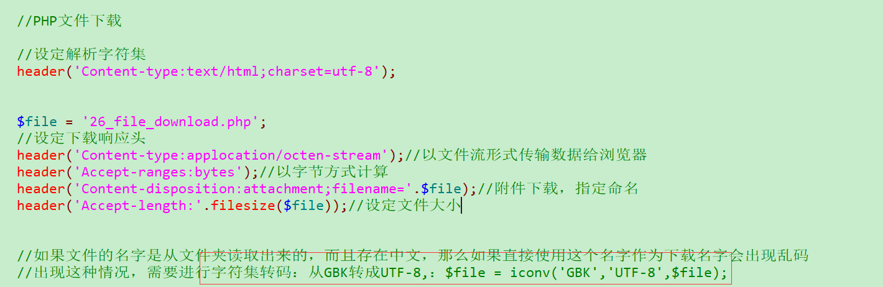

3）读取文件

4）输出文件

方式1：如果文件较小，可以使用：file_get_contents

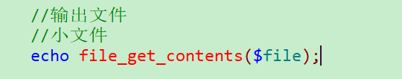

方式2：如果文件比较大或者网络不好，可以使用：资源指针

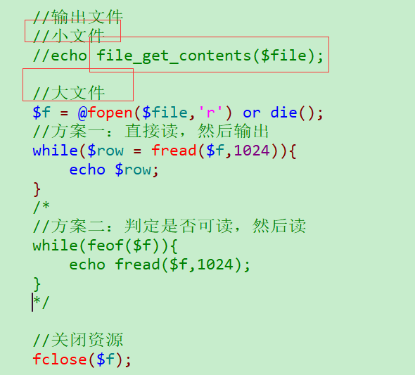

# 会话技术

## 会话技术初步认识

**会话技术的介绍**：web会话可简单理解为：用户开一个浏览器访问某一个web站点，在这个站点点击多个超链接，访问服务器多个web资源，然后关闭浏览器，整个过程称之为一个会话。

HTTP协议的特点是无连接/无状态，当一个浏览器连续多次请求同一个web服务器时，服务器是无法区分多个操作是否来自同一浏览器（用户），会话技术就是通过HTTP协议想办法让服务器能够识别来自同一个浏览器的多次请求，从而方便浏览器（用户）在访问同一个网站的多次操作中，能够持续进行而不需要进行额外的身份验证。

### 会话技术的分类

1）cookie技术

Cookie是在HTTP协议下，服务器或脚本可以维护客户工作站上信息的一种方式。

Cookie是由web服务器保存在用户浏览器（客户端）上的小文本文件（HTTP协议响应头），它可以包含有关用户信息。无论何时用户连接到服务器（HTTP请求携带数据），web站点都可以访问Cookie信息。

2）session技术

Session是指一个终端用户与交互系统进行通信的时间间隔，通常指从注册进入到系统到注销退出系统之间所经过的时间，以及如果需要的话，可能还要一定的操作空间。Session技术是将数据保存到服务器端，无论何时用户连接到服务器，web站点都可以访问Session信息：SESSION技术的实现是依赖COOKIE技术的。

### 两种会话技术的区别

1）安全性方面

a)Session存储在服务器端，安全性高

b)Cookie存储在浏览器端，安全性低

2）数据大小方面

a)Cookie的数量和大小都有限制（20个/4k）

b)Session数据存储不限

3）可用数据类型

a)Cookie只能存储简单数据：数值/字符串

b)Session可以存储复杂数据（自动序列化）

4）保存位置方面

a)Cookie保存在浏览器上

b)Session保存在服务器上

## Cookie的基本使用

### Cookie原理

COOKIE技术：服务器将数据通过HTTP响应存储到浏览器上，浏览器可以在以后携带对应的COOKIE数据访问服务器。

1、第一次请求时，PHP通过setcookie函数将数据通过http协议响应头传输给浏览器

2、浏览器在第一次响应的时候将Cookie数据保存到浏览器

3、浏览器后续请求同一个网站的时候，会自动检测是否存在Cookie数据，如果存在将在请求头中将数据携带到服务器。

4、PHP执行的时候会自动判断浏览器请求中是否携带Cookie，如果有，自动保存到$_COOKIE中。

5、利用$_COOKIE访问Cookie数据

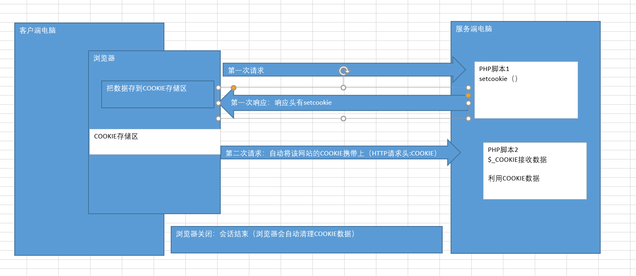

### COOKIE的基本使用

#### 设置COOKIE信息

setcookie（string $name [, string $value = ""]）函数用来设定COOKIE信息

cookie值的类型要求：必须是简单类型中的整数或者字符串

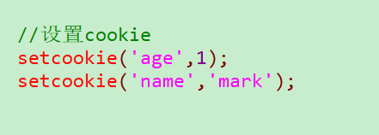

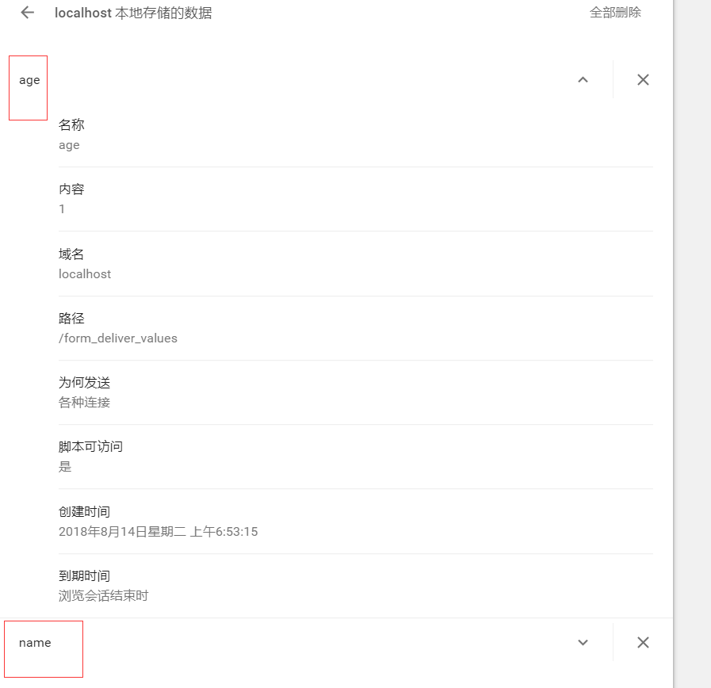

#### 读取COOKIE信息

1）$_COOKIE数组的使用

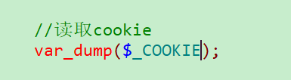

COOKIE（会话技术）能够实现跨脚本共享数据

## COOKIE高级使用

### COOKIE生命周期

COOKIE生命周期：COOKIE在浏览器生存时间（浏览器在下次访问服务器的时候是否携带对应的COOKIE）

1）默认（不设定）时的生命周期：不设定周期默认是关闭浏览器（会话结束）

2）设定一个常规日期戳的周期：通过setcookie 第三个参数可以限定生命周期，是用时间戳来管理，从格林威治时间开始

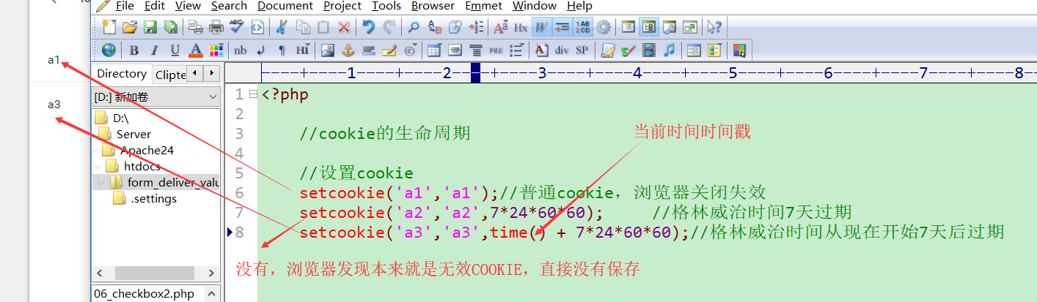

3）设定为“0”的周期：在第三个周期设定生命周期的时候，用0代替时间戳：表示就是普通设置，会话结束过期。

4）删除一个cookie做法：服务器没有权限去操作浏览器上的内容（不可能删除）。可以通过设定生命周期来让浏览器自动判定cookie是否有效，无效就删除。

4.1 清空cookie数据内容

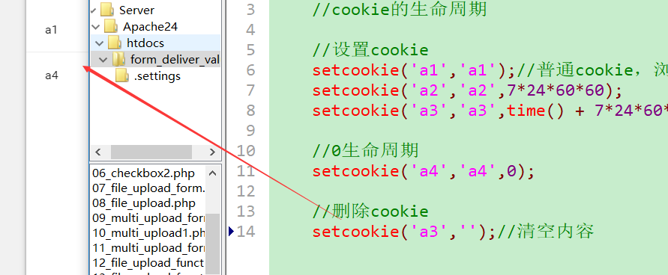

4.2 设定时间戳过期

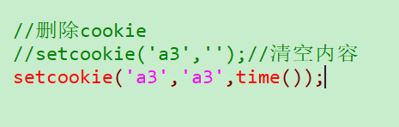

### COOKIE作用范围

作用范围:在不同的文件夹层级中，设定的COOKIE默认是在不同的文件夹下有访问限制。上层文件夹中设定的COOKIE可以在下层（子文件夹）中访问，而子文件夹中设定的COOKIE不能在上层文件夹中访问。

1）默认（不设定）的范围：就是使用COOKIE默认的作用范围

上层看不到下层内容，下层可以看到上层内容

2）设定为“/”的含义：告知浏览器当前COOKIE的作用范围是网站根目录

setcookie（名字，值，生命周期，作用范围）

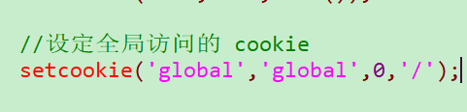

### COOKIE跨子域

跨子域：在同一级别域名下，可以有多个子域名，它们之间是搭建在不同的服务器上（不同文件夹），但是可以通过COOKIE设置实现对应的COOKIE共享访问。但是默认是不允许跨域名访问的

1）设定cookie有效域名：不同的域名（包含主机）之间不能共享COOKIE，可以通难过setcookie函数的第五个参数来控制：setcookie（名字，值，生命周期，作用范围，有效域名）

2）不设定时的默认有效域名

3）跨子域的设定方法：在设定域名访问的时候设定上级域名即可：myphp.com，这个是所有以myphp.com结尾的网站都可以共享COOKIE

### COOKIE数组数据

COOKIE本身只支持简单数据（数字或者字符串），能够保留的数据本身有限，也不成体系。如果需要使用COOKIE来表示一组数据的话，想办法凑成数组，（COOKIE不支持数组）

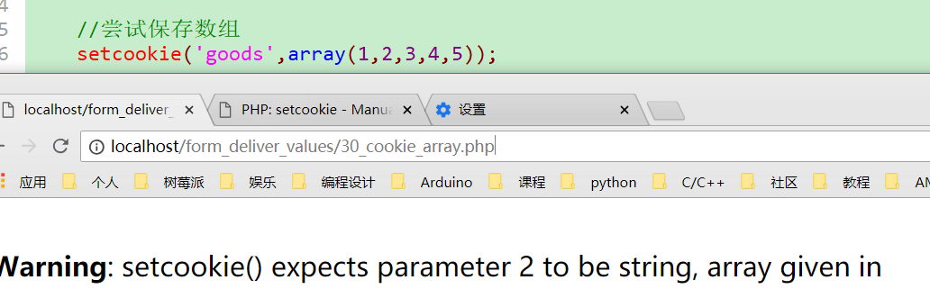

1）设置形式：setcookie（‘c1[k1]’,值）

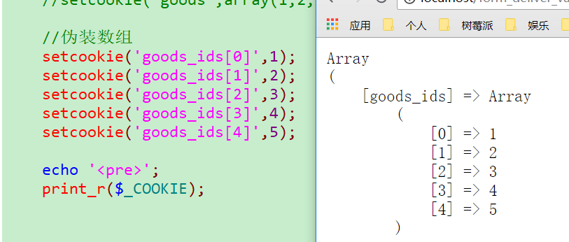

2）读取形式：$_COOKIE[‘c1’][‘k1’]

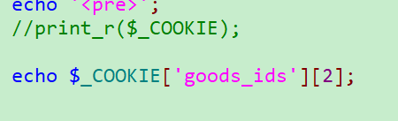

## SESSION基本使用

### SESSION原理

Session与浏览器无关，但是与Cookie有关。

1、PHP碰到session_start开启session会话，会自动检测sessionID

a)如果Cookie中存在，使用现成的

b)如果Cookie中不存在创建一个sessionID，并通过响应头以Cookie形式保存到浏览器上

2、初始化超全局变量$_SESSION为一个空数组

3、PHP通过sessionID去指定位置（session文件存储位置）匹配对应文件

a)不存在该文件：创建一个sessionID命名文件

b)存在该文件：读取文件内容（反序列化），将数据存储到$_SESSION中

4、脚本执行结束：将$_SESSION中保存的所有数据序列化存储到sessionID对应的文件中。

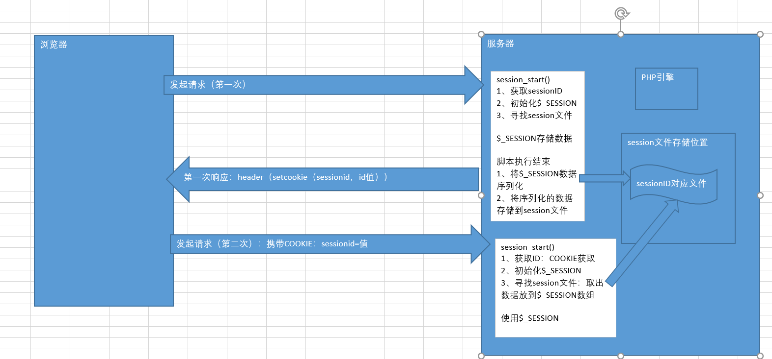

### SESSION基本使用

启用session，任何时候都需要开启session（脚本使用到$_SESSION就开启一次）

$_SESSION是通过session_start()函数的调用才会定义的，没有直接定义。

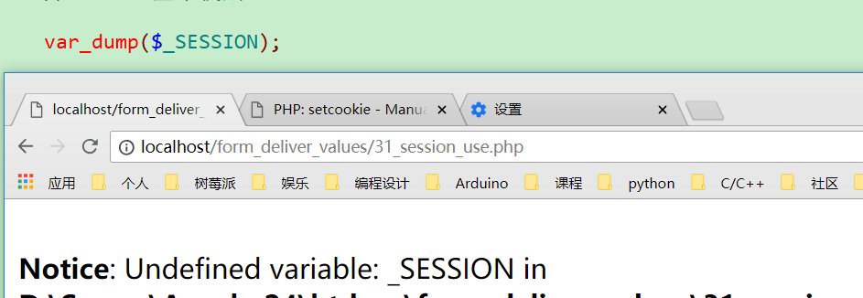

SESSION使用需要开启session_start()

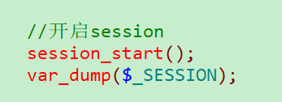

#### 设置SESSION信息

如果想存储数据到session中，那么只要不断给$_SESSION数组添加元素即可。

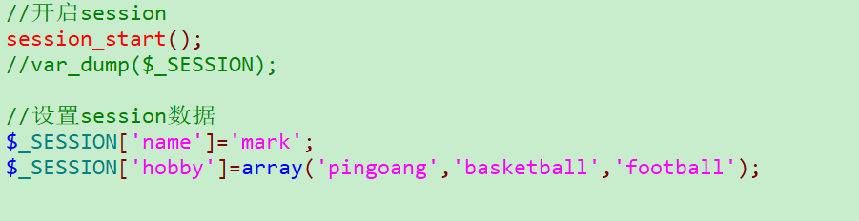

#### 读取SESSION信息

$_SESSION就是一个数组，存储什么数据，什么方式的，就可以通过什么方式访问什么数据

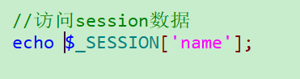

会话技术的本质是为了实现跨脚本共享数据：在一个脚本中定义数据，在另一个脚本中保存数据

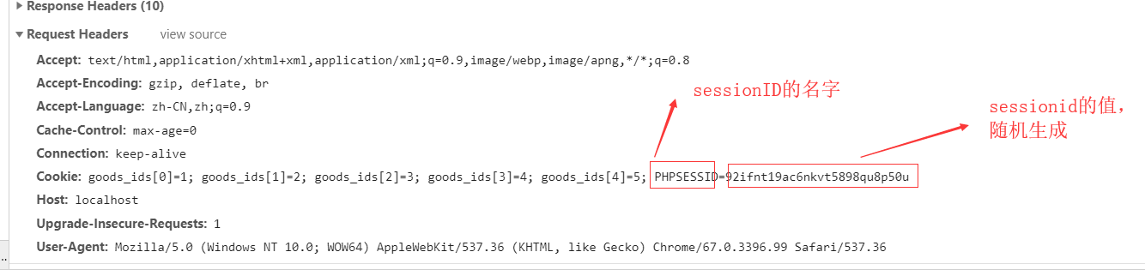

#### 删除SESSION信息

删除session就是将session数据清理掉（让$_SESSION拿不到）

**删除一个SESSION信息**

unset（$_SESSION[元素下标]）删除指定SESSION数据

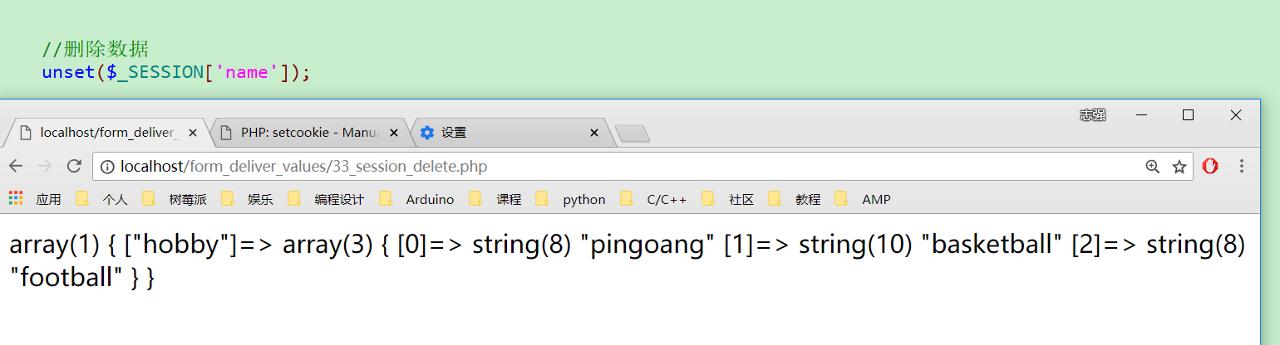

**删除全部SESSION信息**

删除全部数据就是让$_SESSION变成有一个空数组

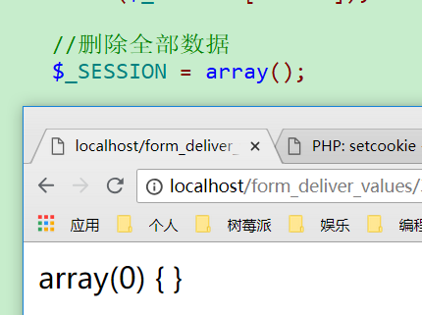

### SESSION相关配置

#### SESSION基础配置（php.ini）

1）session.name :session名字，保存到COOKIE中sessionID对应的名字

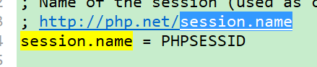

2）session.auto_start：是否自动开启session（无需手动session_start()），默认是关闭的

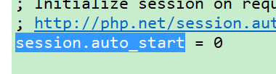

3）session.save_handler：session数据的保存方式，默认是文件形式

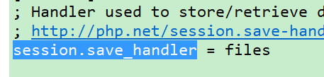

4）session.save_path：session文件默认存储位置

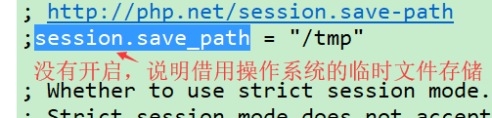

使用系统的文件夹存储不安全，需要指定存储路径

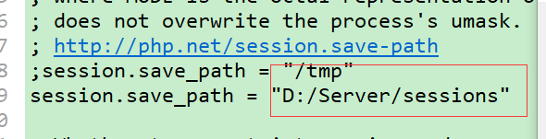

#### SESSION常用配置（php.ini）

1）session.cookie_lifetime：PHPsessionID在浏览器端对应COOKIE的生命周期，默认是会话结束

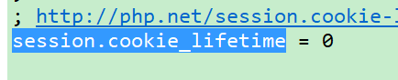

2) session.cookie_path：sessionID在浏览器存储之后允许服务器访问的路径（COOKIE有作用范围）

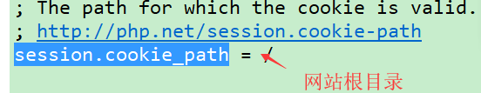

3）session.cookie_domain：COOKIE允许访问的子域（COOKIE允许跨子域）

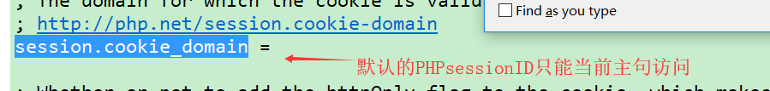

### 配置的两种形式

1）php.ini中配置：全局配置

2）脚本中配置：PHP可以通过ini_set函数来在运行中设定某些配置项（只会对当前运行的脚本有效）把这种配置称之为项目级

@ini_set（‘session.save_path’,路径）

### 销毁SESSION

SESSION删除是指删除SESSION数据，，$_SESSION中看不到而已。销毁session是指删除session对应的session文件。

系统提供了一个函数：session_destroy(),会自动根据session_start()得到的sessionID去找到指定的session文件，并把其删除。

### SESSION垃圾回收机制

#### 垃圾回收机制原理

Session会话技术后，session文件并不会自动清除，如果每天有大量session文件产生当时又都是失效的，会增加服务器的压力和影响session效率。

垃圾回收，是指session机制提供了一种解决垃圾session文件的方式：给session文件指定周期，通过session文件最后更改时间和生命周期进行结合判定，如果过期则删除对应的session文件，如果没有过期则保留。这样可以及时清理无效的僵尸文件，从而提升空间利用率和session工作效率。

1、任何一次啊session开启，session都尝试去读取session文件

2、读取session文件后，有可能触发垃圾回收机制（在session系统中也是一个函数，：自己有一定几率调用）

3、垃圾回收机制会自动读取所有session文件的最后编辑时间，然后加上生命周期（配置文件）与当前时间进行比较（所有session文件）

a)过期：删除

b)有效：保留

#### 垃圾回收参数设置（php.ini）

1）session.gc_maxlifetime = 1440:规定的session文件最大的生命周期是1440秒，24分钟。

2 ) session.gc_probability = 1:垃圾回收概率因子（分子）

3 ) session.gc_divisor = 1000:垃圾回收概率分母

默认的触发概率是1/1000；

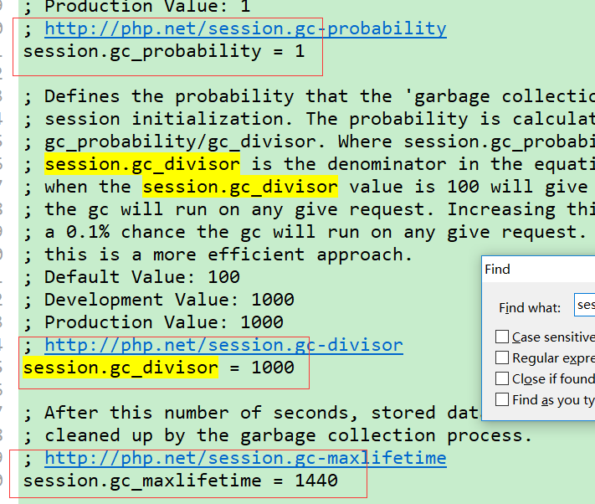

### 禁用COOKIE后如何使用SESSION

#### 禁用COOKIE不能使用SESSION的原因

SESSION技术需要利用到COOKIE技术来保存sessionID，从而使得PHP能够在跨脚本的时候得到相同的sessionID，从而访问同一个session文件。

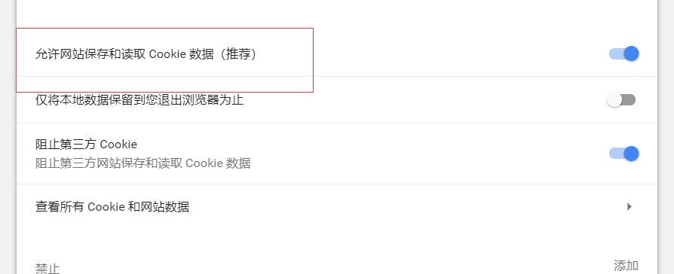

解决思路：最终让session_start在开启之前拿到原来的sessionID（另外一个脚本的）

#### 实现无COOKIE使用SESSION

方案1：利用PHP提供的SESSION函数：session_id和session_name来获的和设置sessionID或者name从而解决session_start产生新sessionID的情况（手动操作）

1、在session保存数据的脚本中获取session的id和名字

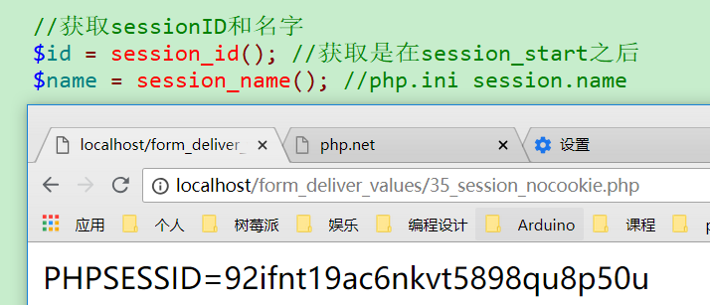

2、想办法将数据传递给另一个脚本：表单传值（URL或者form表单）

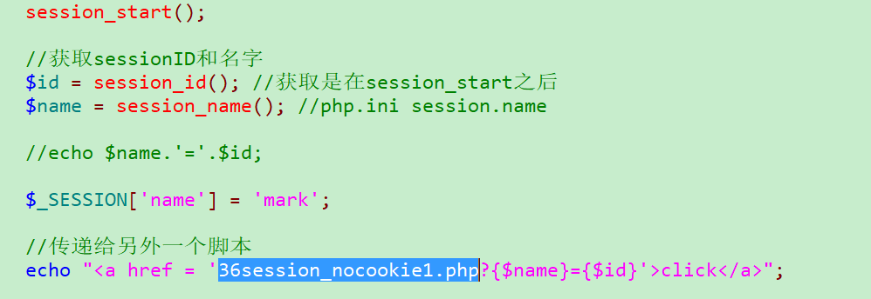

3、在需要使用session的脚本中，先接收数据

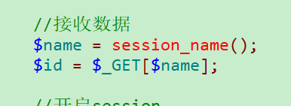

4、阻止session_start产生新的ID，告诉他已经存在：session_id($id),这时session_start不会再产生新的ID

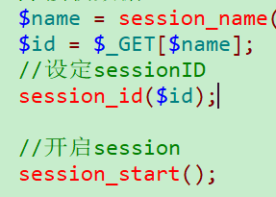

方案2：可以利用session机制中已经提供的解决方案自动操作（配置）

原因1：默认session配置只允许使用COOKIE保存sessionID：session.use_only_cookies

原因2：默认关闭了其他能够传送数据的方式，只保留了cookie。

1、修改php.ini，开启其他方式传输sessionID，关闭只允许使用COOKIE传输功能

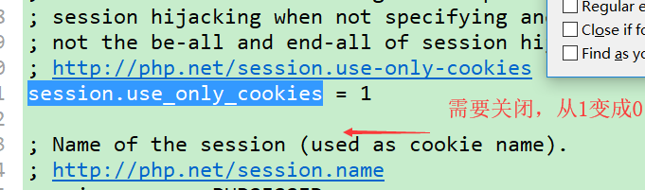

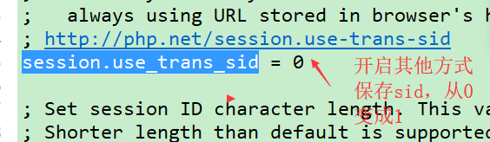

2、一旦配置开启，PHP会自动将sessionID和session名字在其他位置绑定数据，同时还会在session_start的时候，考虑其他方式（表单）传递的数据，而不是只有cookie

# GD图像处理

## GD图像处理基本技术

### GD库的引入和介绍

API：外部提供的应用接口，已经准备好了一套处理某些功能的机制，用户只需要按照指定的数据要求，调用指定的函数或者方法（类）就可以实现某个功能。

1）GD库的概念：Graphics Device，图像处理扩展（外部提供的API），能够允许PHP在脚本中使用对应的函数来实现某些图像制作功能

2）GD库的引入：GD库是外部提供的API，已经被集成到PHP扩展库中，（不需要下载），但是需要在PHP配置文件中开启对应的扩展。GD扩展（GD2）

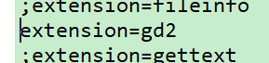

注意：记得重启Apache

### 创建画布资源

1）imagecreate（int $x_size , int $y_size）：创建一个空白画布（背景色是白色的）

2）imagecreatetruecolor（int $width , int $height）：创建一个真彩画布（背景色是黑色的，需要填充）

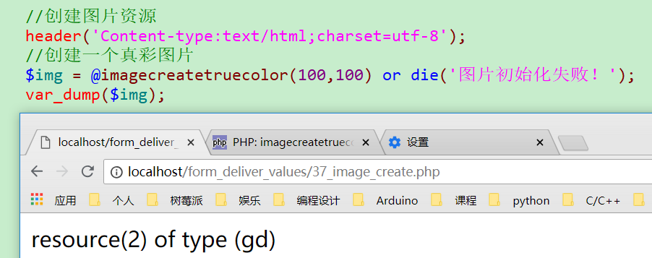

3）imagecreatefromjpeg（string $filename）：打开一个jpeg格式的图片资源

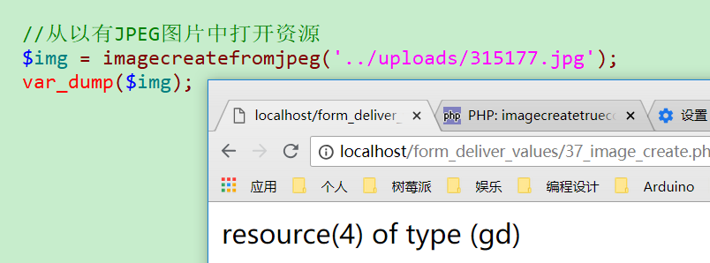

4）imagecreatefromgif（string $filename）：打开一个GIF格式资源（PHP中无法实现动态）

5）imagecreatefrompng（string $filename）：打开png格式图片资源

如果从已知文件创建图片资源，那么一定要匹配打开方式，否则会出错。

### 操作画布资源

说明：所有的画布资源操作都是需要指定画布资源，而且都是第一个参数

1）分配颜色：imagecolorallocate（resource $image , int $red , int $green , int $blue）：根据RGB三色组给指定画布资源分配一组颜色，会返回一个颜色句柄（一组整数）。

在真彩图片资源中，所有分配的颜色都不会自动给图片资源上色，是用来后续操作图片资源的时候，指定着色的；但是如果当前使用imagecreate创建的图片资源，那么第一个分配的颜色，会自动被着色为图片背景色。

注意：凡是给图片增加内容，基本都需要分配颜色（每一个操作图片的函数之前，都需要先调用分配颜色的函数得到一个颜色）。

2）填充区域：imagefill（resource $image , int $x , int $y , int $color）：指定位置开始填充指定颜色

Imagefill的填充逻辑：从指定点开始自动匹配相邻点，如果颜色一致，自动渲染，扩展到全图。

3）画直线：imageline（resource $image , int $x1 , int $y1 , int $x2 , int $y2 , int $color）：制作一条直线

4）画矩形：imagerectangle（resource $image , int $x1 , int $y1 , int $x2 , int $y2 , int $color）：制作一个矩形

5）画圆弧：imagearc（resource $image , int $cx , int $cy , int $w , int $h , int $s , int $e , int $color）：imagearc() 以 cx，cy（图像左上角为 0, 0）为中心在 image 所代表的图像中画一个椭圆弧。w 和 h 分别指定了椭圆的宽度和高度，起始和结束点以 s 和 e 参数以角度指定。0°位于三点钟位置，以顺时针方向绘画。

6）在画布上写字：

imagestring（resource $image , int $font , int $x , int $y , string $s , int $col）：用来书写ASCII对应的字符（英文），imagestring() 用 col 颜色将字符串 s 画到 image 所代表的图像的 x，y 坐标处（这是字符串左上角坐标，整幅图像的左上角为 0，0）。如果 font 是 1，2，3，4 或 5，则使用内置字体。

imagettftext（resource $image , float $size , float $angle , int $x , int $y , int $color , string $fontfile , string $text）：用来数学任意文字（中文）。需要指定字体路径（ttf文件：默认是Windows/fonts/）

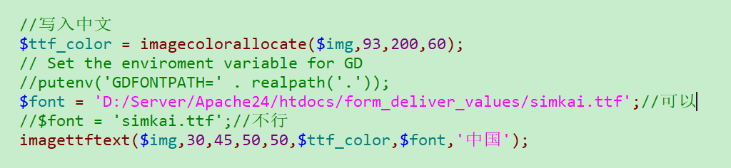

### 输出画布资源

1）输出为图片文件；以图片文件形式保存到本地文件夹

2）输出为网页图片：以图片展示给HTML（用户）：服务器需要告知服务器当前内容是图片（修改响应头）

Image+图片格式：返回值为bool

imagejpeg（resource $image [, string $filename [, int $quality ]]）：保存成jpg格式图片，quality 为可选项，范围从 0（最差质量，文件更小）到 100（最佳质量，文件最大）。默认为 IJG 默认的质量值（大约 75）。

imagepng（resource $image [, string $filename ]）：保存成png格式图片

imagegif（resource $image [, string $filename ]）：保存GIF格式图片

如果图片只是提供了图片资源，不指定保存文件位置，系统认为是输出给浏览器；如果指定了保存位置，系统认为是保存到本地（第二个参数）。

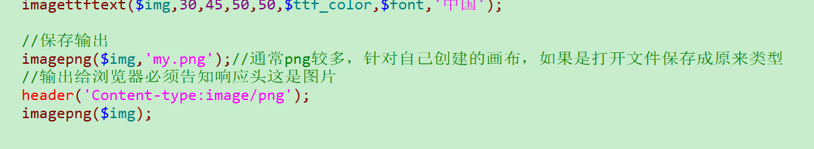

细节1：如果图片输出或者保存出错，浏览器看到的永远是告诉你图片错了，但是绝对不会告知错误原因在哪，需要关闭header图片输出，再看问题。

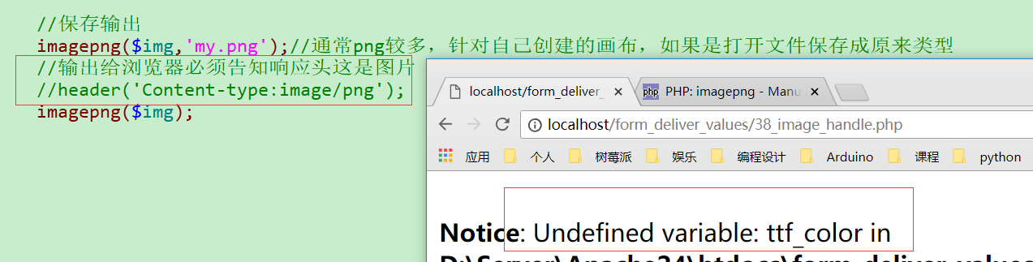

细节2：如果图片输出之后没有成功，但是关闭header之后也看不到错误：最大的可能是图片输出之前输出了别的额外的内容（喜欢输出pre），应该查看网页源码，看看图片输出之前是否有任何输出：尤其是空格空行。

### 销毁画布资源

从内存中将画布资源清理掉，释放内存。

imagedestory(resource $image)

### 获取图片信息

1）获取画布尺寸：imagesx（resource $image），imagesy（resource $image）

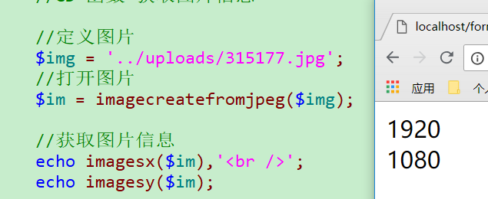

2）获取图片尺寸：getimagesize（string $filename [, array &$imageinfo ]）

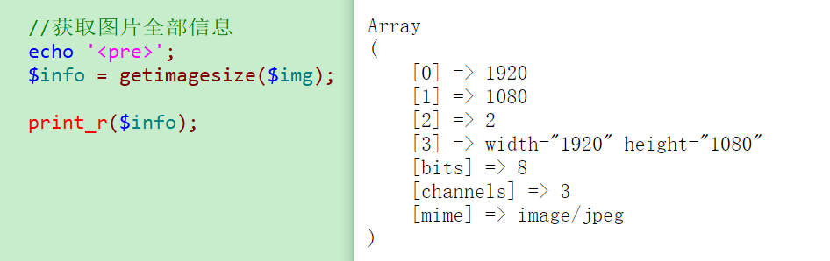

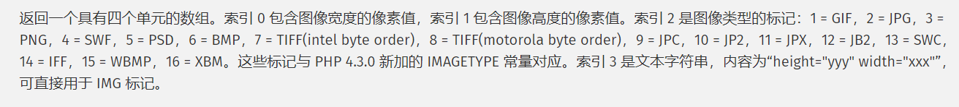

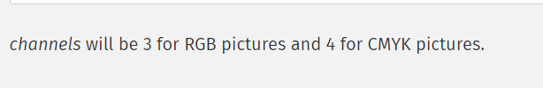

### 验证码的实现

验证码(CAPTCHA)，全自动区分计算机和人类的图灵测试的缩写。由计算机生成并评判，但是必须只有人类才能解答。

图片验证码：计算机将拿到的验证码存放到图片中，然后用户看到然后识别，然后提交给服务器，服务器再根据用户提交的和服务器之前生成的进行比较。

1）实现验证码图片展示

a.生成图片资源：背景色设定

b.生成文字

c.输出图片给浏览器

d.关闭资源

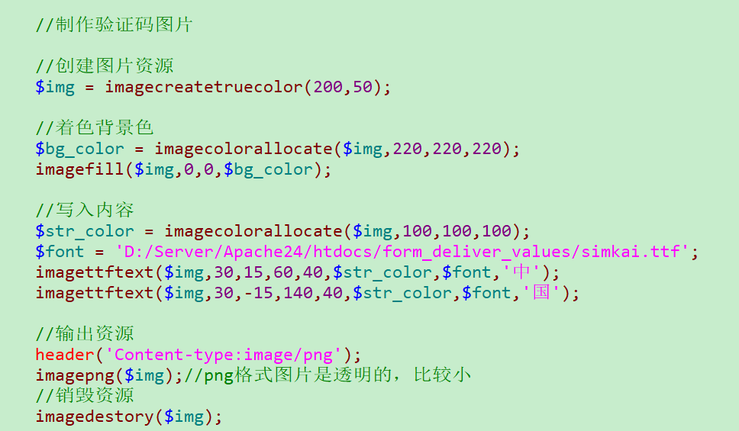

2）实现验证码文字的随机变换：有一串文字可以随机选择

a.制作目标字符串集：从哪里选内容

b.如何随机从字符串中取出对应的汉字：含在在utf-8字符集中一个字占用3个字节，英文字母只占一个字节。

c.随机取出字符

d.将取到的字符放在图片指定位置

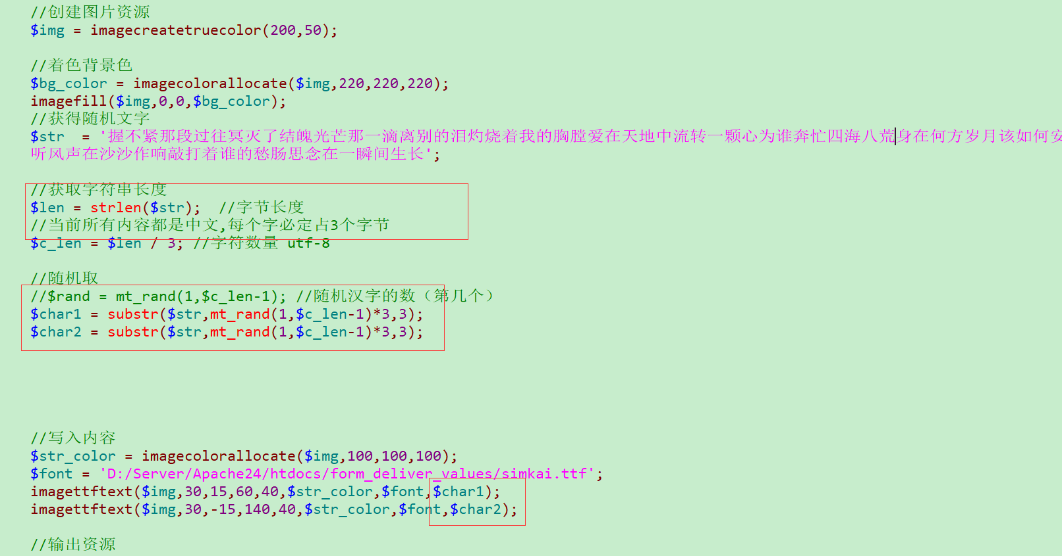

3）实现验证码文字的颜色的随机变化

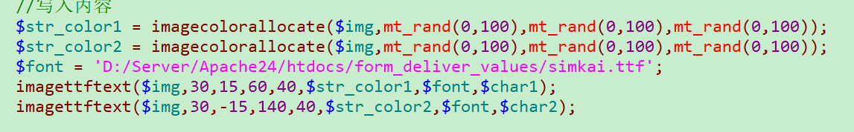

4）实现验证码背景或干扰噪点：增加一些额外不影响用户看，但是会产生模糊效果的内容，（点或者线）：imagestring/imageline/imagesetpixel

imagesetpixel — 画一个单一像素

改变文字大小和位置以及其他可变信息

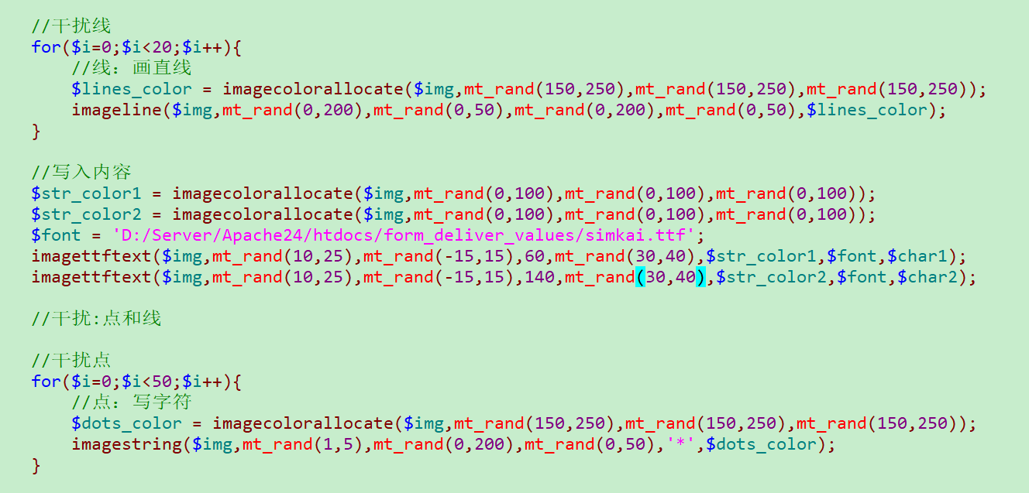

5）实现点击刷新验证码功能：实现验证码在浏览器显示的功能

a.创建一个表单文件，里面有一个img标签能够显示图片

b.实现点击更换验证码。让HTML重新请求PHP脚本，产生一张新的图片。因此需要增加一个点击事件：img的src是否重新发起请求，取决于浏览器；浏览器是否重新发起请求，取决于src是否改变。如何让其点击一次变换一次。



### 缩略图的实现

1）制作图片缩略图的原理：

缩略图：将原图得到一个较小的图（尺寸上）

缩略图原理：将原图打开，然后放到另一个较小的图片资源中，最后进行保存即可。

2）实现固定宽高的缩略图

a.得到一张原图资源

b.得到一个缩略图资源

c.实现图片采样复制：GD提供了函数：imagecopyresampled（resource $dst_image , resource $src_image , int $dst_x , int $dst_y , int $src_x , int $src_y , int $dst_w , int $dst_h , int $src_w , int $src_h）

d.保存缩略图

e.销毁所有资源：原图和缩略图

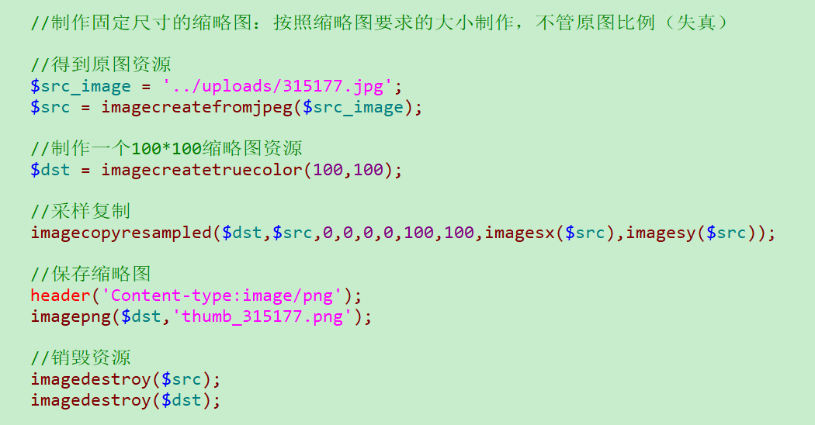

3）实现等比例缩放的固定宽或高的缩略图

优点：图片不会变形

缺点：缩略图有些部分需要进行额外填充（白色填充：补白）

1、计算缩略图宽高比和原图宽高比

2、如果缩略图宽高比大于原图宽高比，将缩略图中用原图的高尽可能填满：缩略图的高是完整的，宽度不够（补白）；如果缩略图的宽高比小于原图宽高比，将缩略图中用原图的宽尽可能填满：缩略图宽是完整的，高度不够（补白）

3、将图片放到缩略图中间

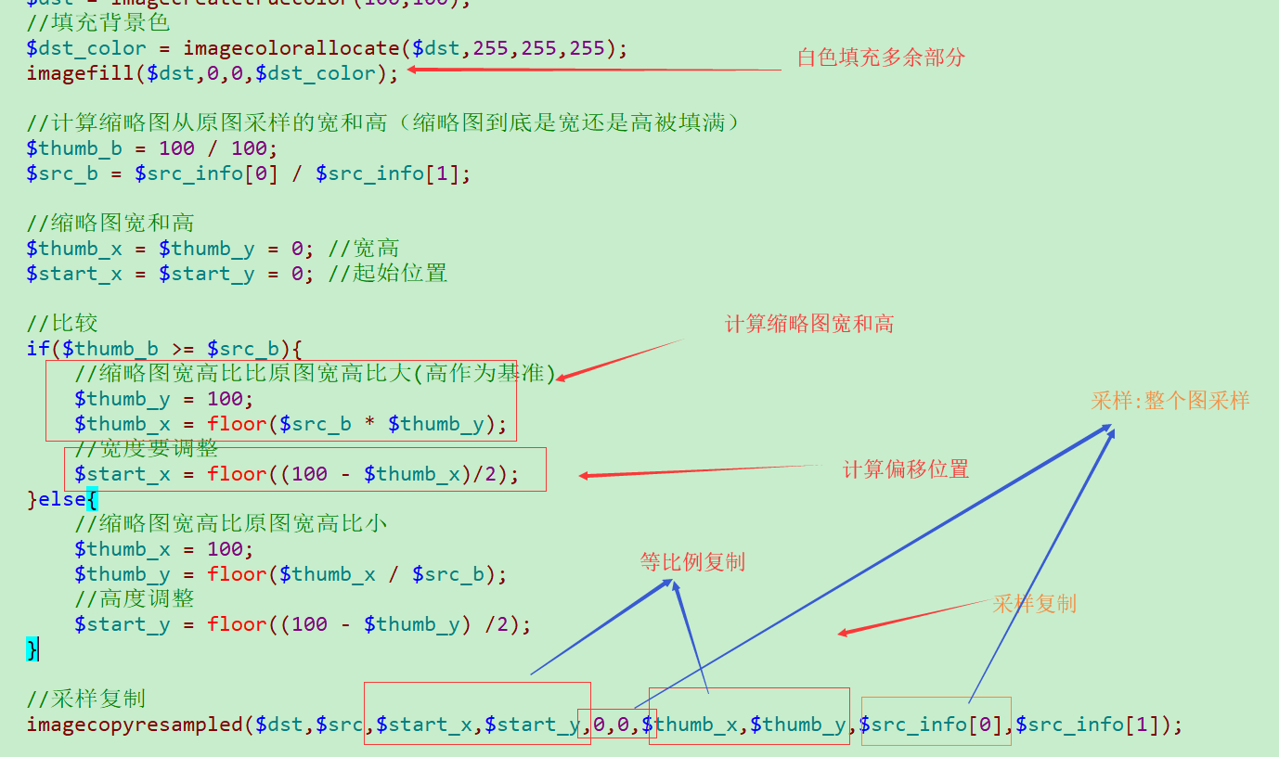

### 水印图

水印图：watermark，在某个图片上增加一个透明的印记（马赛克）

水印图用途：版权操作

1）制作图片水印图的原理

水印图制作原理:将一个带有明显标志的图片放到另外一张需要处理的图片之上。

2）实现固定位置的水印图：左上角

a.获取原图资源（放上水印图）

b.获取水印图资源

c.合并图片（把图片合到目标图上）

imagecopymerge（resource $dst_im , resource $src_im , int $dst_x , int $dst_y , int $src_x , int $src_y , int $src_w , int $src_h , int $pct）

将 src_im 图像中坐标从 src_x，src_y 开始，宽度为 src_w，高度为 src_h 的一部分拷贝到 dst_im 图像中坐标为 dst_x 和 dst_y 的位置上。两图像将根据 pct 来决定合并程度，其值范围从 0 到 100。当 pct = 0 时，实际上什么也没做，当为 100 时对于调色板图像本函数和 imagecopy() 完全一样，它对真彩色图像实现了 alpha 透明。

d.保存输出

e.清除资源

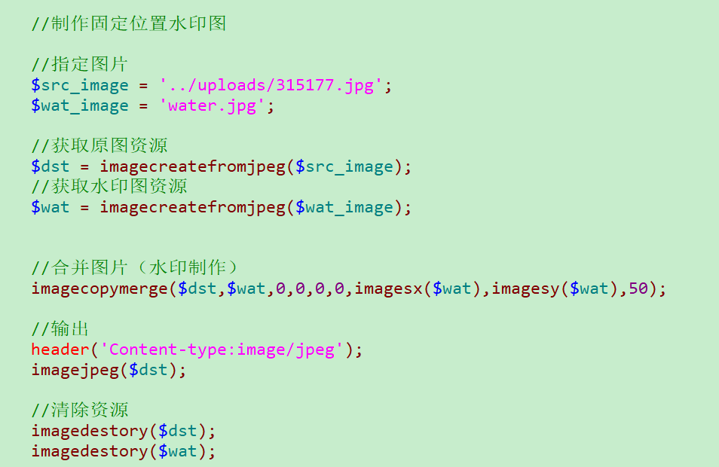

3）实现可选9个位置的水印图:封装制作水印图的函数

a.创建一个制作水印图的函数结构：制作水印图需要提供哪些条件？原图资源，水印图资源，位置选择？9个 透明度，保存位置路径

b.结果是希望产生水印图，但是可能产生成功，返回文件保存名字。但是如果产生失败，返回false，但是还需要告知外界原因：通过引用传参解决

c.水印图前提：原图和对应的水印图都存在

d.判定保存路径是否存在

e.打开原图和水印图资源

1）想办法确定用什么函数来打开图片资源，通过图片的MIME类型：获取图片信息

2）通过MIME类型得到要打开图片的函数：先设定一个数组进行匹配，匹配成功，自动构造创建函数(保存函数)失败则提示错误

3)匹配数据

4）组合函数名字：打开原图资源函数，打开水印图函数，保存水印图函数

f.合并图片资源：产生水印，位置需要计算

1）计算水印提在原图中的位置

2）合并图片资源

g.保存水印图片和销毁资源

代码：

<?php

//制作水印图制作函数

/*

*@param1 string $src_image,原图路径

*@param2 string $wat_image,水印图路径

*@param3 string $path，水印图存储路径

*@param4 string $error,记录错误信息的变量

*@param5 int $position = 1，水印图加载位置：1代表左上角以此类推9代表右下角

*@param6 int $pct = 20,透明度，默认20

*/

function watermark($src_image,$wat_image,$path,&$error,$position = 1,$pct = 20){

//验证原图和水印图都存在

if(!is_file($src_image)){

$error = '原图不存在！';

return false;

}

if(!is_file($wat_image)){

$error = '水印图不存在！';

return false;

}

//判定路径保存是否存在

if(!is_dir($path)){

$error = '保存位置不正确！';

return false;

}

//获取图片信息

$src_info = getimagesize($src_image);

$wat_info = getimagesize($wat_image);

//定义一组数据：用来产生对应图片

$allow=array(

'image/jpeg' => 'jpeg',

'image/jpg' => 'jpeg',

'image/gif' => 'gif',

'image/png' => 'png',

'image/pjpeg' => 'pjpeg',

'image/jpeg' => 'jpeg'

);

//匹配数据

if(!array_key_exists($src_info['mime'],$allow)){

$error = '当前文件资源不允许制作水印图';

return false;

}

if(!array_key_exists($wat_info['mime'],$allow)){

$error = '当前水印图不允许做资源使用！';

return false;

}

//组合函数

$src_open = 'imagecreatefrom'.$allow[$src_info['mime']];

$wat_open = 'imagecreatefrom'.$allow[$wat_info['mime']];

$src_save = 'image'.$allow[$src_info['mime']];

//打开资源

$src = $src_open($src_image);

$wat = $wat_open($wat_image);

//计算水印图在原图中的位置

$start_x = $start_y = 0;

switch($position){

case 1: //左上角

break;

case 2: //上中间

$start_x = ceil(($src_info[0] - $wat_info[0]) / 2);

break;

case 3: //右上

$start_x = $src_info[0] - $wat_info[0];

break;

case 4: //中左

$start_y = ceil(($src_info[1] - $wat_info[1]) / 2);

break;

case 5: //正中

$start_x = ceil(($src_info[0] - $wat_info[0]) / 2);

$start_y = ceil(($src_info[1] - $wat_info[1]) / 2);

break;

case 6: //中右

$start_x = $src_info[0] - $wat_info[0];

$start_y = ceil(($src_info[1] - $wat_info[1]) / 2);

break;

case 7: //下左

$start_y = $src_info[1] - $wat_info[1];

break;

case 8: //下中

$start_x = ceil(($src_info[0] - $wat_info[0]) / 2);

$start_y = $src_info[1] - $wat_info[1];

break;

case 9: //下右

$start_x = $src_info[0] - $wat_info[0];

$start_y = $src_info[1] - $wat_info[1];

break;

default:

$error = '位置信息错误！（请选择数字1-9）';

return false;

}

//合并图片资源

if(imagecopymerge($src,$wat,$start_x,$start_y,0,0,$wat_info[0],$wat_info[1],$pct)){

//成功 保存图片

//header('Content-type:'.$src_info['mime']);

$filename = 'watermark_'.trim(strrchr($src_image,'/'),'/');

//echo $filename;exit;

$src_save($src,$path.'/'.$filename);

//销毁资源

imagedestroy($src);

imagedestroy($wat);

return $filename;

}else{

//失败

$error = '水印图制作(合并)失败!';

return false;

}

}

//调用函数

$res = watermark('../uploads/315177.jpg','water.jpg',__DIR__,$error,10);

if($res){

echo $res;

}

else{

echo $error;

}